PENGARUH PEMBERIAN KREDIT USAHA RAKYAT TERHADAP PENGEMBANGAN USAHA MIKRO KECIL DAN MENENGAH DI KELURAHAN ISTIQLAL KECAMATAN WENANG KOTA MANADO

SKRIPSI

Diajukan untuk Memenuhi Syarat Memperoleh Gelar Sarjana dalam Program Studi Ekonomi Syariah pada Fakultas Ekonomi dan Bisnis Islam IAIN Manado

Oleh:
ANNISAH HASAN
NIM : 16.4.1.070

PROGRAM STUDI EKONOMI SYARI’AH
FAKULTAS EKONOMI DAN BISNIS ISLAM
INSTITUT AGAMA ISLAM NEGERI (IAIN) MANADO

1441 H / 2020 M

PERNYATAAN KEASLIAN SKRIPSI

Yang bertanda tangan di bawah ini saya:
Nama : Annisah Hasan
NIM : 16.4.1.070
Program : Sarjana (S-1)
Institusi : IAIN Manado
Dengan sungguh-sungguh menyatakan bahwa SKRIPSI ini secara keseluruhan adalah hasil penelitian atau karya saya sendiri kecuali pada bagian-bagian yang dirujuk sumbernya.
Manado, April 2020
Saya yang menyatakan,

Annisah Hasan
NIM: 16.4.1.070

KEMENTERIAN AGAMA RI.
INSTITUT AGAMA ISLAM NEGERI (IAIN) MANADO
FAKULTAS EKONOMI DAN BISNIS ISLAM
PROGRAM STUDI EKONOMI SYARI’AH
Jl. Dr. S.H. SarundajangKawasanRingroad I Kota Manado Telp. (0431) 860616 Manado 95128

SURAT PERSETUJUAN SKRIPSI/TUGAS AKHIR
Hal | : | Permohonan Ujian Skripsi
Lamp | : | Berkas Persyaratan Ujian Skripsi
Kepada
Yth. Dekan Fakultas Ekonomi dan Bisnis IslamInstitut Agama Islam Negeri (IAIN) Manado
Di-
Manado

Assalamu’alaikum wr. wb.
Setelah membaca, meneliti, memberikan petunjuk dan mengoreksi serta mengadakan perbaikan seperlunya, maka kami selaku pembimbing berpendapat bahwa skripsi Saudara/i:
Nama | : | Annisah Hasan
NIM | : | 16.4.1.070
Judul Skripsi | : | Pengaruh Pemberian KUR Terhadap Pengembangan UMKM di Kelurahan Istiqlal Kecamatan Wenang Kota Manado
Sudah dapat diajukan kembali kepada Fakultas Ekonomi dan Bisnis Islam Program Studi Ekonomi Syari’ah Institut Agama Islam Negeri (IAIN) Manado sebagai salah satu syarat untuk memperoleh gelar Sarjana Strata Satu/Sarjana Ekonomi (S.E) dalam Rumpun Keilmuan Ekonomi Syari’ah.
Dengan ini kami mengharap agar skripsi/tugas akhir Saudara/i tersebut di atas dapat segera dimunaqsyahkan. Atas perhatiannya kami ucapkan terima kasih.
 | Manado,............................... 2020
Pembimbing I  Dr. Ardianto, M.Pd.  NIP. 197603182006041003 | Pembimbing II  Youlanda Hasan, MM.  NIP. 2001088502

PERNYATAAN SIAP MENGIKUTI UJIAN SKRIPSI

Yang bertandatangan di bawahini:
Nama / NIM | : | Annisah Hasan /16.4.1.070
Program Studi | : | EkonomiSyariah
Pembimbing I | : | Dr. Ardianto, M.Pd
Pembimbing II | : | Youlanda Hasan, MM
JudulSkripsi | : | Pengaruh Pemberian Kredit Usaha Rakyat Terhadap Pengembangan Usaha Mikro Kecil dan Menengah di Kelurahan Istiqlal Kecamatan Wenang Kota Manado

DenganinimenyatakanbahwasayasudahsiapmengikutiUjianSkripsi, Sayaakanmemenuhisegalapersyaratan, ketentuan/peraturan yang berlakudalampelaksanaanUjianSkripsitersebut.
Manado, ……...…………….. 2020
Pemohon,

Annisah Hasan
NIM: 16.4.1.070
Menyetujui:
Pembimbing I  Dr. Ardianto, M.Pd  NIP. 197603182006041003 | Pembimbing II  Youlanda Hasan, MM  NIP. 2001088502

ABSTRAK
Nama | : | Annisah Hasan
NIM | : | 16.4.1.070
Judul | : | Pengaruh Pemberian Kredit Usaha Rakyat Terhadap Pengembangan Usaha Mikro Kecil dan Menengah di Kelurahan Istiqlal Kecamatan Wenang Kota Manado

Penelitian ini bertujuan untuk mengetahui seberapa besar pengaruh pemberian Kredit Usaha Rakyat (KUR) terhadap pengembangan Usaha Mikro Kecil dan Menengah (UMKM) di Kelurahan Istiqlal Kecamatan Wenang Kota Manado. Populasi dalam penelitian ini berjumlah 64 debitur KUR yang berada di Kelurahan Istiqlal, dan sampel dalam penelitian ini yaitu seluruh jumlah populasi penelitian atas dasar teknik sampling yaitu Sampling Jenuh. Adapun jenis penelitian yang dipakai adalah asosiatif kausal dengan pendekatan kuantitatif. Teknik analisis data dalam penelitian ini adalah uji validitas, uji normalitas, uji regresi sederhana, uji reliabilitas, uji linearitas, uji korelasi, uji koefisien determinasi, uji t. Hasil dalam penelitian ini menyimpulkan bahwa Kredit Usaha Rakyat berpengaruh terhadap Pengembangan Usaha Mikro Kecil dan Menengah (UMKM) di Kelurahan Istiqlal Kecamatan Wenang Kota Manado. Hal ini menunjukkan bahwa nilai t_{hitung} 3,872 > t_{tabel} 1,998 sehingga Ha diterima dan H0 ditolak. Selain itu, berdasarkan nilai signifikasi dari tabel Cofficients diperoleh nilai signifikasi sebesar 0,000 < 0,05 maka H0 ditolak dan Ha diterima, signifikasi dan pengaruh positif antara Pemberian KUR terhadap Pengembangan UMKM sebesar 19,5% sedangkan sisanya 80,5% dipengaruhi faktor lain yang tidak diteliti dalam penelitian ini.
Kata Kunci: Pemberian KUR, Pengembangan UMKM

KATA PENGANTAR
Puji syukur kehadirat Allah SWT karena atas kelimpahan Rahmat dan Karunia-Nya sehingga penulis dapat merampungkan skripsi ini dengan judul ”Pengaruh Pemberian Kredit Usaha Rakyat Terhadap Pengembangan Usaha Mikro Kecil dan Menengah di Kelurahan Istiqlal Kecamatan Wenang Kota Manado”.
Shalawat serta salam semoga tercurahkan kepada Baginda Rasulullah SAW serta keluarga, sahabat, dan sampai kepada kita semua yang senantiasa tetap istiqomah sampai akhir zaman.
Terima kasih yang setulus-tulusnya kepada kedua orang tua tercinta Mama Enok Ruhaedah dan Papa Oman Hasan yang telah mempertaruhkan dan dengan ikhlas mempersembahkan seluruh hidupnya untuk kesuksesan anaknya, yang telah melahirkan, membesarkan, mendidik dengan sepenuh hati, serta selalu berbagi ilmu dan pengalaman, sehingga Alhamdulillah penulis bisa sampai pada titik ini. Dan terimakasih juga untuk Adik Ismail Hasan, Wahid Hasan, dan Mutiyah Hasan yang selalu memberikan dukungan dan motivasi untuk penulis. Semoga Allah SWT selalu melimpahkan rahmat, kesehatan, karunia, dan keberkahan di dunia dan di akhirat atas budi baik yang telah di mereka berikan kepada penulis.

Penulis mengucapkan terimakasih yang sebesar-besarnya kepada:
- Delmus Puneri Salim, MA, M.Res Ph. D. selaku Rektor Institut Agama Islam Negeri (IAIN) Manado beserta Wakil Rektor I, II, III.
- Dr. Rosdalina, S.Ag., M. Hum., selaku Dekan Fakultas Ekonomi dan Bisnis Islam Institut Agama Islam Negeri (IAIN) Manado beserta wakil dekan I, II, III.
- Syamsudin A. K. Antuli, S.Ag., M.A selaku Ketua Program Studi Ekonomi dan Islam yang senantiasa dengan sabar memberi masukan sejak awal saya menjadi mahasiswa.
- Dr. Ardianto, M. Pd selaku Dosen Pembimbing I dan Youlanda Hasan, MM selaku Dosen Pembimbing II yang selama ini telah meluangkan waktu dan memberikan arahan-arahan yang sangat membantu, serta dengan ikhlas dan sabar dalam membimbing saya.
- Tim Penguji yang telah memberikan banyak masukan dan saran untuk sempurnanya penyusunan skripsi ini.
- Seluruh Dosen Fakultas Ekonomi dan Bisnis Islam Institut Agama Islam Negeri (IAIN) Manado yang selama ini dengan segala jerih payahnya telah memberikan ilmu bagi penulis selama masa perkuliahan.
- Responden yang senantiasanya meluangkan waktunya untuk membantu penulis dalam mendapatkan data dalam penelitian ini.
- Agum Risyhac Pusung sebagai Support System, yang selalu memotivasi dan mendukung penulis sehingga bisa menyelesaikan skripsi ini.
- Sahabat-sahabat Magang Squad Sintya Abubakar, Nurul Yusna Yunus, Nurhayati Sumenda, Veren S. Mamesah, Riawani Pia, Sartini Lasabuda, Naldo Rambing, Jose Rumengan, Charles Lumowa, Kevin Kaserung yang selalu memotivasi dan mendukung penulis sehingga bisa menyelesaikan skripsi ini.
- Sahabat-sahabat Abnormal Vionita Popitot, Rizal Aji, Fikran Polihu, Adi Kurusi, Aditya Lahiya, dan Aan Musafak yang selalu memotivasi dan mendukung penulis.
- Seluruh teman-teman seperjuangan Ekonomi Syariah angkatan 2016 yang selalu memberikan motivasi dan dukungan bagi penulis sehingga bisa menyelesaikan pendidikan.
- Kepada Lurah Istiqlal beserta jajarannya yang telah bersedia menerima penulis untuk melakukan Penelitian di tempat tersebut sehingga bisa meneyelesaikan skripsi ini.
- Teruntuk semua pihak yang banyak membantu penulis dan tak dapat disebutkan satu persatu. Semoga Allah SWT memberikan balasan kebaikan.
Manado, April 2020
Annisah Hasan
NIM 16.4.1.070

DAFTAR ISI

HALAMAN JUDUL SKRIPSI i
PERNYATAAN KEASLIAN SKRIPSI ii
PERNYATAAN SIAP MENGIKUTI UJIAN SKRIPSI iv
ABSTRAK v
KATA PENGANTAR vi
DAFTAR ISI ix
DAFTAR TABEL xi
DAFTAR GAMBAR xii
BAB I PENDAHULUAN 1
A. Latar Belakang Masalah 1
B. Rumusan Masalah 6
C. Tujuan Penelitian 6
D. Manfaat Penelitian 6
E. Definisi Operasional 8
BAB II KAJIAN TEORITIS 9
A. Kajian Teoretis 9
B. Penelitian Terdahulu 37
C. Kerangka Berpikir 40
D. Hipotesis Penelitian 41
BAB III METODE PENELITIAN 43
A. Tempat dan Waktu 43
B. Rancangan Penelitian 43
C. Populasi, Sampel, dan Teknik Sampling 43
D. Variabel Penelitian 45
E. Teknik dan Instrumen Pengumpulan Data 47
F. Validitas dan Reliabilitas Instrumen 50
G. Teknik Analisis Data 56
BAB IV HASIL DAN PEMBAHASAN 61
A. Gambaran Umum Lokasi Penelitian 61
B. Hasil Penelitian 65
C. Pembahasan Hasil Penelitian 81
BAB V PENUTUP 86
A. Kesimpulan 86
B. Saran 86
DAFTAR PUSTAKA 88
LAMPIRAN 91

DAFTAR TABEL
Tabel 2. 1 Penelitian Terdahulu 37

Tabel 3. 1 Pedoman Penskoran Kuesioner 48
Tabel 3. 2 Kisi-kisi Kuesioner Angket 48
Tabel 3. 3 Pernyataan Kuesioner X (Pemberian KUR) 49
Tabel 3. 4 Pernyataan Kuesioner Y (Pengembangan UMKM) 50
Tabel 3. 5 Uji Tes Validitas X (Pemberian KUR) 52
Tabel 3. 6 Uji Tes Validitas Y (Pengembangan UMKM) 53
Tabel 3. 7 Uji Reliabilitas X (Pemberian KUR) 54
Tabel 3. 8 Uji Reliabilitas Y (Pengembangan UMKM) 55

Tabel 4. 1 Jumlah Kepala Keluarga dan Penduduk Kelurahan Istiqlal 63
Tabel 4. 2 Mata Pencaharian di Kelurahan Istiqlal 63
Tabel 4. 3 Distribusi Frekuensi Responden Menurut Jenis KUR 65
Tabel 4. 4 Distribusi Frekuensi Responden Menurut Jenis Usaha 66
Tabel 4. 5 Distribusi Frekuensi Responden Menurut Jenis Kelamin 67
Tabel 4. 6 Data Variabel X (Pemberian KUR) 68
Tabel 4. 7 Data Variabel Y (Pengembangan UMKM) 69
Tabel 4. 8 Statistik Deskriptif 71
Tabel 4. 9 Uji Normalitas Kolmogorov-Smirnov 73
Tabel 4. 10 Uji Linearitas 74
Tabel 4. 11 Tingkat Pedoman Derajat Hubungan 75
Tabel 4. 12 Uji Korelasi 76
Tabel 4. 13 Tingkat Pedoman Nilai Koefisien Determinasi 77
Tabel 4. 14 Uji Koefisien Determinasi 77
Tabel 4. 15 Uji Regresi Linear Sederhana 79

DAFTAR GAMBAR
Gambar 2. 1 Paradigma Penelitian 41

Gambar 3. 1 Persamaan regresi sederhana 59

Gambar 4. 1 Struktur Organisasi Kelurahan Istiqlal 64

BAB I

PENDAHULUAN

Latar Belakang Masalah
Perkembangan ekonomi diartikan sebagai suatu proses kegiatan yang dilakukan oleh suatu bangsa dalam upaya untuk meningkatkan pendapatan dan kesejahteraan yang dilakukan terus-menerus dalam jangka waktu yang panjang. Keadaan ekonomi Indonesia yang masih dalam tahap pertumbuhan menjadikan kesejahteraan penduduk Indonesia sangat perlu untuk ditingkatkan. Masyarakat pada umumnya ingin mendapatkan kehidupan yang layak setiap harinya. Masyarakat selalu berusaha mengerjakan pekerjaan yang dapat memenuhi dan mencukupi kehidupan mereka. Hanya saja lapangan kerja yang menjadi wadah bagi masyarakat untuk meningkatkan kesejahteraan belum mampu untuk menampung seluruh angkatan kerja yang ada.
Sepanjang tahun 2007 hingga saat ini, perekonomian bangsa Indonesia mengalami krisis global yang juga dialami oleh banyak negara di dunia. Salah satu upaya untuk menanggulangi masalah tersebut adalah dengan memberdayakan Usaha Mikro Kecil dan Menengah yang selanjutnya disingkat dengan (UMKM). Yang diketahui bahwa UMKM merupakan usaha yang tetap tangguh dan kokoh ditengah krisis ekonomi yang terjadi pada tahun 1997. Hal ini dikarenakan usaha berskala kecil tidak terlalu bergantung pada modal besar atau pinjaman dari luar negeri. Bertahannya UMKM dalam krisis dan kondisi ekonomi yang tidak stabil menunjukkan bahwa pentingnya sektor ini dalam perekonomian nasional. UMKM memiliki peran yang cukup penting dalam pembangunan ekonomi karena tingkat penyerapan tenaga kerjanya relatif tinggi dan kebutuhan modal investasinya yang cukup kecil. Dengan dikembangkannya ekonomi rakyat serta didukung pertumbuhan ekonomi, nantinya akan menciptakan lapangan kerja yang memadai, mendorong meningkatnya pendapatan masyarakat, dan mengurangi kemiskinan.
Pada dasarnya hambatan dan rintangan yang dihadapi para pengusaha UMKM dalam meningkatkan kemampuan usaha sangat kompleks dan meliputi berbagai aspek yang mana salah satu dengan yang lainnya saling berkaitan antara lain: kurangnya permodalan yang dimiliki baik dari jumlah maupun sumbernya, kurangnya kemampuan manajerial dan keterampilan beroperasi serta tidak adanya bentuk formal dari perusahaan, lemahnya organisasi dan terbatasnya pemasaran. Disamping hal-hal ini terdapat juga persaingan yang kurang sehat dan desakan ekonomi sehingga mengakibatkan ruang lingkup usaha menjadi terbatas. Seperti di banyak negara lain, perkembangan atau pertumbuhan Usaha Mikro Kecil dan Menengah di Indonesia dihalangi oleh banyak hambatan. Hambatan-hambatan tersebut (atau intensitasnya) bisa berbeda di satu daerah dengan di daerah lain atau antara pedesaan dan perkotaan, atau antarsektor, atau antar sesama perusahaan di sektor yang sama. Namun demikian, ada sejumlah persoalan yang umum untuk semua Usaha Mikro Kecil dan Menengah di negara manapun juga. Rintangan-rintangan yang umum tersebut termasuk keterbatasan modal kerja maupun investasi, kesulitan-kesulitan dalam pemasaran, distribusi dan pengadaan bahan baku dan input lainnya, keterbasan akses ke informasi mengenai peluang pasar dan lainnya, keterbatasan pekerja dengan keahlian tinggi (kualitas SDM rendah) dan kemampuan teknologi, baya transportasi dan energi yang tinggi; Adapun hal tersebut dialami oleh pelaku usaha yang berada di Kelurahan Istiqlal. Sangat mudah ditemukan pedagang di Kelurahan Istiqlal yang sampai gulung tikar dikarenakan kekurangan modal, kesulitan dalam pemasaran, serta kesulitan dalam hal distribusi dan pengadaan bahan baku, sehingga dalam hal ini para pelaku usaha di Kelurahan Istiqlal sangat membutuhkan tambahan modal usaha. Seringkali ditemukan pada pedagang di Kelurahan Istiqlal, modal yang harusnya digunakan untuk memenuhi kebutuhan usaha terpakai untuk keperluan konsumsi, sehingga modalnya yang sudah kurang menjadi semakin berkurang dikarenakan digunakan untuk memenuhi kebutuhan konsumsi.
Berbicara mengenai pengembangan usaha kecil, hal tersebut tidak terlepas dari segi permodalan (kredit). Dimana melalui program Kredit Usaha Rakyat atau sering disingkat dengan (KUR), pengusaha kecil dapat memperoleh akses kredit yang dapat digunakan sebagai modal untuk memulai, membuka, serta mengembangkan usaha yang produktif.
Dengan adanya tambahan modal dari luar dapat menjadikan UMKM lebih maju dan berkembang. Tambahan modal tersebut bertujuan meningkatkan volume usaha. Kurangnya modal dapat menyebabkan rendahnya pendapatan yang diterima pelaku UMKM sehingga tidak mampu membangun usaha, karena modal sendiri merupakan kombinasi sumber dana jangka panjang yang digunakan. Salah satu cara untuk mengatasi permasalahan tersebut dengan cara memberikan kredit dari pihak perbankan.
Dari masalah-masalah yang dihadapi oleh para pelaku UMKM tersebut, maka pada tanggal 5 November 2007 oleh Presiden SBY diluncurkan program Kredit Usaha Rakyat (KUR). Kredit Usaha Rakyat (KUR) terbukti banyak berperan mengembangkan Usaha Mikro Kecil dan Menengah (UMKM) dan ikut andil mengurangi kemiskinan dan pengangguran. Jenis usaha yang dibiayai oleh KUR meliputi perdagangan, pertanian, komunikasi, restoran, dan lain-lain.
Peranan perbankan dalam pembangunan ekonomi suatu bangsa sangat penting. Keduanya saling mempengaruhi dalam arti perbankan dapat mengalirkan dana bagi kegiatan ekonomi sehingga bank yang sehat akan memperkuat kegiatan ekonomi suatu bangsa.
Permasalahan di atas merupakan gambaran betapa modal merupakan masalah yang penting dalam mendirikan usaha dalam kelancaran perkembangan usaha. Oleh karena itu, penelitian (researh) sebagai kegiatan pengumpulan data, informasi dan fakta untuk kemajuan pengetahuan dan merupakan salah satu cara untuk menyelesaikan suatu masalah atau mencari jawaban dari persoalan yang dihadapi secara ilmiah, menggunakan cara berfikir efektif, berfikir keilmuan dengan prosedur yang sesuai dengan tujuan dan sifat penyelidikan. Dalam penelitian ini penulis tertarik untuk meneliti “Pengaruh Pemberian Kredit Usaha Rakyat Terhadap Pengembangan Usaha Mikro Kecil dan Menengah di Kelurahan Istiqlal Kecamatan Wenang Kota Manado”.

Rumusan Masalah
Berdasarkan uraian pada latar belakang penelitian, maka dapat dirumuskan masalah dalam penelitian ini, yaitu:
Apakah pemberian Kredit Usaha Rakyat berpengaruh terhadap pengembangan Usaha Mikro Kecil dan Menengah di Kelurahan Istiqlal Kecamatan Wenang Kota Manado?

Tujuan Penelitian
Adapun tujuan dari penelitian ini adalah:
Untuk menguji pengaruh pemberian Kredit Usaha Rakyat terhadap pengembangan Usaha Mikro Kecil dan Menengah di Kelurahan Istiqlal Kecamatan Wenang Kota Manado.

Manfaat Penelitian
Manfaat penelitian ini adalah :
- Secara Teoretis
- Hasil penelitian ini dapat mengembangkan teori Pemberian Kredit Usaha Rakyat dan teori pengembangan Usaha Mikro Kecil dan Menengah. Melalui penelitian ini dapat diketahui pengaruh Pemberian Kredit Usaha Rakyat terhadap pengembangan Usaha Mikro Kecil dan Menengah.
- Secara Praktis
- Bagi peneliti, sebagai sarana untuk menggali pengetahuan, pengalaman, serta wawasan yang diharapkan dapat berguna baik dimasa sekarang atau dimasa mendatang.
- Bagi akademisi penelitian ini diharapkan dapat digunakan sebagai bahan referensi atau kajian bagi penelitian-penelitian berikutnya. Mampu memperbaiki dan menyempurnakan kelemahan dalam penelitian ini.
- Bagi pedagang kecil, untuk memberikan semangat atau dorongan agar terus bisa mengembangkan usahanya dengan memanfaatkan modal yang ada sehingga Usaha Mikro Kecil dan Menengah (UMKM) akan terus berkembang.
- Bagi lembaga-lembaga keuangan yang ada dapat memberikan manfaat bagi masyarakat khususnya pada pedagang kecil agar dapat dijadikan pertimbangan dalam mengambil keputusan.

Definisi Operasional
Definisi operasional adalah variabel penelitian dimaksudkan untuk memahami arti setiap variabel penelitian sebelum dilakukan analisis.
- Variabel pemberian Kredit Usaha Rakyat (KUR) (X) adalah kredit/pembiayaan kepada UMKM dalam bentuk modal kerja dan investasi yang didukung fasilitas penjaminan untuk usaha produktif.
- Variabel Pengembangan Usaha Mikro Kecil dan Menengah (UMKM) (Y) adalah tugas dan proses persiapan analitis tentang peluang pertumbuhan potensial, dukungan dan pemantauan pelaksanaan peluang pertumbuhan usaha.

BAB II

KAJIAN TEORETIS

Kajian Teoretis
- Tinjauan Mengenai Kredit Usaha Rakyat (KUR)
Pengertian Kredit Usaha Rakyat (KUR) dalam Peraturan Menteri Keuangan Nomor 135/PMK.05/2008 adalah kredit atau pembiayaan kepada UMKM dalam bentuk pemberian modal kerja dan investasi yang didukung fasilitas penjaminan untuk usaha produktif. KUR ini merupakan kredit tanpa jaminan (unsecured loan). Pemerintah memberikan penjaminan terhadap risiko KUR sebesar 70% sementara sisanya sebesar 30% ditanggung oleh bank pelaksana. Penjaminan KUR diberikan dalam rangka meningkatkan akses UMKM pada sumber pembiayaan dalam rangka mendorong pertumbuhan ekonomi nasional.
Kredit Usaha Rakyat, yang selanjutnya disingkat KUR adalah kredit/pembiayaan kepada Usaha Mikro Kecil Menengah Koperasi (UMKM-K) dalam bentuk pemberian modal kerja dan investasi yang didukung fasilitas penjaminan untuk usaha produktif. KUR adalah program yang dicanangkan oleh pemerintah namun sumber dananya berasal sepenuhnya dari dana bank.
Dapat ditarik kesimpulan dari pendapat pada catatan kaki nomor 12 dan 13 bahwa KUR adalah kegiatan kredit atau pembiayaan kepada UMKM dalam bentuk pemberian modal atau investasi yang didukung fasilitas penjaminan usaha produktif yang dicanangkan langsung oleh pemerintah yang seluruh sumber dananya langsung dari dana bank.
- Tinjauan Mengenai Kredit
- Pengertian Kredit
Dalam bahasa sehari-hari kata kredit sering diartikan memperoleh barang dengan membayar dengan cicilan atau angsuran dikemudian hari atau memperoleh pinjaman uang yang pembayarannya dilakukan dikemudian hari dengan cicilan atau angsuran sesuai dengan perjanjian.
Pengertian kredit menurut Undang-undang Perbankan nomor 10 tahun 1998 adalah Penyediaan uang atau tagihan yang dapat dipersamakan dengan itu, berdasarkan persetujuan atau kesepakatan pinjam-meminjam antara bank dengan pihak lain yang mewajibkan pihak peminjam melunasi utangnya setelah jangka waktu tertentu dengan pemberian bunga.
Perjanjian kredit atau perjanjian pinjaman uang juga tercantum dalam kitab undang-undang Hukum Perdata (KUHPerd) yaitu pasal 1754 yang berbunyi: “ Pinjam-meminjam ialah perjanjian dengan mana pihak yang satu memberikan pihak yang lain suatu jumlah tertentu barang-barang yang menghabiskan karena pemakaian, dengan syarat bahwa pihak yang belakangan ini akan mengembalikan sejumlah yang sama dari macam dan keadaan yang sama pula. ”
Dapat ditarik kesimpulan dari catatan kaki nomor 14 dan 15 bahwa kredit adalah memperoleh uang atau barang dengan perjanjian untuk membayar cicilan/angsuran dikemudian hari berdasarkan persertujuan kedua belah pihak.

- Dasar Hukum Kredit Dalam Perspektif Islam
Adapun ayat Al-Quran yang mendasari Kredit (Qard) ini diantaranya:
- Al-Baqarah (2) : 245
مَنْ ذَا الَّذِيْ يُقْرِضُ اللّٰهَ قَرْضًا حَسَنًا فَيُضٰعِفَهٗ لَهٗٓ اَضْعَافًا كَثِيْرَةً ۗوَاللّٰهُ يَقْبِ
٢٤٥ضُ وَيَبْصُۣطُۖ وَاِلَيْهِ تُرْجَعُوْنَ
Terjemah :
Barangsiapa meminjami Allah dengan pinjaman yang baik maka Allah melipatgandakan ganti kepadanya dengan banyak. Allah menahan dan melapangkan (rezeki) dan kepada-Nya kamu dikembalikan. (Q.S Albaqarah (2) : 245)
Dari keterangan diatas, jelaslah bahwa qard ada dalam ajaran Islam. Allah SWT juga akan memberikan pahala yang berlipat ganda kepada mereka yang meng-qard-kan harta dijalannya, tolong menolong sesama manusia.
Praktik kredit sama dengan utang piutang. Diperbolehkannya transaksi dengan kredit juga didasarkan pada hadist shahih yang menjelaskan bahwa Nabi Muhammad SAW pernah membeli makanan dengan cara berhutang.
Dari Aisyah RA mengatakan bahwa “Rasulullah SAW membeli sebagian bahan makanan dari seorang Yahudi dengan pembayaran dihutang dan beliau juga menggadaikan perisai kepadanya.” (HR. Bukhari dan Muslim).
- Unsur-Unsur Pemberian Kredit
Setiap pemberian kredit sebenarnya jika dijabarkan secara mendalam mengandung beberapa arti. Jadi dengan menyebutkan kata kredit sudah terkandung beberapa arti. Atau dengan kata lain pengertian kata kredit jika dilihat secara utuh mengandung beberapa makna, sehingga jika berbicara kredit maka termasuk membicarakan unsur-unsur yang terkandung didalamnya.
Adapun unsur-unsur yang terkandung dalam pemberian suatu fasilitas kredit adalah sebagai berikut:
- Kepercayaan
Yaitu suatu keyakinan pemberian kredit (bank) bahwa kredit yang diberikan baik berupa uang, barang, atau jasa akan benar-benar diterima kembali dimasa tertentu di masa datang. Kepercayaan ini diberikan oleh bank, karena sebelum dana dikucurkan, sudah dilakukan penelitian dan penyelidikan yang mendalam tentang nasabah. Penelitian dan penyelidikan dilakukan untuk mengetahui kemauan dan kemampuannya dalam membayar kredit yang disalurkan.
- Kesepakatan
Disamping unsur kepercayaan di dalam kredit juga mengandung unsur kesepakatan antara pemberi kredit dengan penerima kredit. Kesepakatan ini dituangkan dalam suatu perjanjian di mana masing-masing pihak menandatangani hak dan kewajibannya masng-masing. Kesepakatan penyaluran kredit dituangkan dalam akad kredit yang ditangani oleh kedua belah pihak yaitu pihak bank dan nasabah.
- Jangka Waktu
Setiap kredit yang diberikan pasti memiliki jangka waktu tertentu, jangka waktu ini mencakup masa pengembalian kredit yang telah disepakati. Hampir dapat dipastikan bahwa tidak ada kredit yang tidak memiliki jangka waktu.
- Risiko
Faktor risiko kerugian dapat diakibatkan dua hal yaitu risiko kerugian yang diakibatkan nasabah sengaja tidak mau membayar kreditnya pada hal mampu dan risiko kerugian yang diakibatkan karena nasabah tidak sengaja yaitu akibat terjadinya musibah seperti bencana alam. Penyebab tidak tertagih sebenarnya dikarenakan adanya suatu tenggang waktu pengembalian (jangka waktu). Semakin panjang jangka waktu suatu kredit semakin besar risikonya tidak tertagih, demikian pula sebaliknya. Risiko ini menjadi tanggungan bank, baik risiko yang disengaja maupun risiko yang tidak disengaja.
- Balas Jasa
Akibat dari pemberian fasilitas kredit bank tentu mengharapkan suatu keuntungan dalam jumlah tertentu. Keuntungan atas pemberian suatu kredit atau jasa tersebut yang kita kenal dengan nama bunga bagi bank prinsip konvensional. Balas jasa dalam bentuk bunga, biaya provisi dan komisi serta biaya administrasi kredit ini merupakan keuntungan utama bank. Sedangkan bagi bank yang berdasarkan prinsip Syariah balas jasanya ditentukan dengan bagi hasil.
Dapat ditarik kesimpulan pada catatan kaki nomor 18 dan 19 bahwa unsur-unsur dari pemberian kredit harus memiliki 5 unsur yang dianggap penting, yang didalamnya terdapat kepercayaan, kesepakatan, jangka waktu, risiko, dan balas jasa. Kelima unsur tersebut menjadi landasan bank untuk memberikan kredit kepada calon nasabah. Ketika salah satu unsur tersebut tidak terpenuhi maka calon nasabah tidak dapat menerima KUR dari bank.
Kredit yang diberikan oleh suatu lembaga kredit didasarkan atas kepercayaan, sehingga dengan demikian pemberian kredit merupakan pemberian kepercayaan. Ini berarti bahwa suatu lembaga kredit baru akan memberikan kredit kalau ia betul-betul yakin bahwa penerima kredit akan mengembalikan pinjaman yang diterimanya sesuai dengan jangka waktu dan syarat-syarat yang telah disetujui oleh kedua belah pihak. Tanpa keyakinan tersebut, suatu lembaga kredit tidak akan meneruskan simpanan masyarakat yang diterimanya.
Dengan demikian, dapat disimpulkan bahwa unsur yang terdapat dalam kredit, adalah:
- Kepercayaan, yaitu keyakinan dari pemberi kredit bahwa prestasi yang diberikannya baik dalam bentuk uang, barang, atau jasa, akan benar-benar diterimanya kembali dalam jangka waktu tertentu dimasa yang akan datang.
- Waktu, yaitu suatu masa yang memisahkan antara pemberian prestasi dengan kontraprestasi yang akan diterima pada masa yang akan datang.
- Degree of risk, yaitu suatu tingkat risiko yang akan dihadapi sebagai akibat dari adanya jangka waktu yang memisahkan antara pemberian prestasi dengan kontraprestasi yang akan diterima kemudian hari. Semakin lama kredit diberikan semakin tinggi pula tingkat risikonya, karena sejauh kemampuan manusia untuk menerobos hari depan itu, maka masih selalu terdapat unsur ketidaktentuan yang tidak dapat diperhitungkan. Inilah yang menyebabkan timbulnya unsur risiko. Dengan adanya unsur risiko inilah maka timbullah jaminan dalam pemberian kredit.
- Prestasi, atau objek kredit itu tidak saja diberikan dalam bentuk uang, tetapi juga dapat bentuk barang atau jasa. Namun karena kehidupan modern sekarang ini didasarkan kepada uang, maka transaksi-transaksi kredit yang menyangkut uanglah yang sering kita jumpai dalam praktek perkreditan.
Berbeda dengan unsur dari catatan kaki nomor 18 dan 19 yang memiliki 5 unsur, pada catatan kaki nomor 20 dan 21 hanya terdapat 4 unsur, tapi tidak jauh berbeda dengan sebelumnya, pada catatan kaki nomor 20 dan 21 ini dapat ditarik kesimpulan bahwa unsur kepercayaan menjadi unsur paling utama yang harus dimiliki ketika hendak melakukan pemberian kredit, unsur kepercayaan dianggap penting dan paling utama, kemudian dilanjutkan dengan unsur berikutnya yaitu unsur waktu, degree of risk atau risiko, dan prestasi yang juga menjadi unsur penting dalam perkreditan.
- Jenis-jenis KUR
Jenis KUR yang diberikan oleh bank dapat dilihat dari berbagai segi, antara lain:
- Dilihat dari tujuan penggunaan
- Investasi
KUR untuk tujuan investasi adalah KUR yang digunakan untuk pembelian barang modal, seperti pembangunan/pembelian tempat usaha, pembelian mesin/peralatan kerja/kendaraan, pembelian barang modal, pembelian/pengadaan bahan mentah atau bahan baku usaha, dan lain-lain.
- Modal kerja
KUR untuk modal kerja adalah KUR yang digunakan untuk tambahan modal kerja usaha, seperti penambahan persediaan barang dagang, kebutuhan biaya untuk operasional usaha, pembelian/pengadaan bahan mentah atau bahan baku usaha, dan lain-lain.
- Dilihat dari jumlah kredit/pembiayaan
- KUR Mikro yaitu KUR yang diberikan dengan plafond maksimal Rp. 20.000.000,- (dua puluh juta rupiah).
- KUR Ritel yaitu KUR yang diberikan dengan plafond di atas Rp. 20.000.000,- (dua puluh juta rupiah) sampai dengan maksimal Rp. 500.000.000,- (lima ratus juta rupiah).
- KUR Linkage Pola Executing yaitu KUR yang diberikan Bank kepada Lembaga Linkage dengan plafond kredit maksimal Rp. 20. 000.000,- (dua puluh juta rupaih) sampai dengan maksimal Rp. 500.000.000,- (lima ratus juta rupiah) untuk setiap end user.
- KUR Linkage Pola Channeling yaitu KUR yang diberikan Bank kepada Lembaga Linkage dengan jumlah plafond sesuai daftar nominatif yang diajukan dan layak menurut Bank, sepanjang limit kredit/pembiayaan kepada masing-masing end user (debiturnya Lembaga linkage) tidak melebihi Rp. 500.000.000,- (lima ratus juta rupiah) dan jumlah plafond kredit/pembiayaan disesuaikan dengan daftar nominatif yang diajukan oleh lembaga linkage.
KUR diatur oleh pemerintah melalui Peraturan Menteri Keuangan No. 135/PMK.05/2008 tentang Fasilitas Penjaminan Kredit Usaha Rakyat yang telah diubah dengan Peraturan Menteri Keuangan No. 10/PMK.05/2009. Beberapa ketentuan yang dipersyaratkan oleh pemerintah dalam penyaluran KUR adalah sebagai berikut:
- UMKM-K yang dapat menerima fasilitas penjaminan adalah usaha produktif yang feasible namun belum bankable dengan ketentuan:
- Merupakan debitur baru yang belum pernah mendapat kredit/pembiayaan dari perbankan yang dibuktikan dengan melalui Sistem Informasi Debitur (SID) pada saat Permohonan Kredit/Pembiayaan diajukan dan/atau belum pernah memperoleh fasilitas Kredit Program dari Pemerintah.
- Khusus untuk penutupan pembiayaan KUR antara tanggal Nota Kesepakatan Bersama (MoU) Penjamin KUR dan sebelum addendum I (tanggal 9 Oktober 2007 s.d 14 Mei 2008), maka fasilitas penjaminan dapat diberikan kepada debitur yang belum pernah mendapatkan pembiayaan kredut program lainnya.
- KUR yang diperjanjikan antara Bank Pelaksana dengan UMKM-K yang bersangkutan.
- KUR disalurkan kepada UMKM-K untuk modal kerja dan investasi dengan ketentuan:
- Untuk kredit sampai dengan Rp. 5 juta, tingkat bunga kredit atau margin pembiayaan yang dikenakan maksimal sebesar atau setara 24% efektif pertahun.
- Untuk kredit di atas Rp. 5 juta rupiah sampai dengan Rp. 500 juta, tingkat bunga kredit atau margin pembiayaan yang dikenakan maksimal sebesar atau setara 16% efektif pertahun.
- Bank pelaksana memutuskan pemberian Kredit Usaha Rakyat (KUR) berdasarkan penilaian terhadap kelayakan usaha sesuai dengan asas-asas perkreditan yang sehat, serta dengan memperhatikan ketentuan yang berlaku.
Dapat ditarik kesimpulan pada catatan kaki nomor 22 bahwa KUR yang diberikan oleh bank dapat dilihat dari berbagai segi, yang pertama dari segi penggunaan, dan yang kedua dari segi pembiayaannya. Dapat dilihat dari segi penggunaan yaitu terdiri dari dua bagian, yang pertama adalah investasi yang bertujuan untuk pembelian barang modal, misalnya pembangunan tempat usaha dan pembelian peralatan, dan yang kedua yaitu modal kerja yang bertujuan untuk penambahan modal usaha kerja, dan pembelian bahan baku dan bahan mentah untuk menunjang pengembangan usaha. Sedangkan dari segi pembiayaan terdiri dari KUR Mikro, KUR Ritel, KUR Linkage Pola Executing dan KUR Lingkage Pola Channeling, yang masing-masing plafond berbeda-beda. Dan terkhusus untuk KUR Mikro dan KUR Ritel dipakai oleh UMKM sebagai modal usaha kerja untuk pengembangan usaha.
- Tujuan KUR
Tujuan diluncurkannya Kredit Usaha Rakyat (KUR) adalah :
- Mempercepat pengembangan sektor riil dan pemberdayaannya Usaha Mikro Kecil dan Menengah (UMKM)
- Meningkatkan akses pembiayaan kepada Usaha Mikro Kecil dan Menengah (UMKM)
- Menanggulangi kemiskinan dan memperluas kesempatan kerja.
Dapat ditarik kesimpulan pada catatan kaki nomor 23 yaitu tujuan diluncurkannya KUR yaitu dapat menanggulangi kemiskinan dan memperluas kesempatan kerja. Dapat dilihat dari keterbatasan lapangan kerja membuat banyak masyarakat menjadi pengangguran sehingga terjadi kemiskinan, dengan diluncurkannya KUR dapat membuat masyarakat yang tidak mempunyai pekerjaan mendapat kesempatan dengan membuka usaha mikro maupun kecil dengan tambahan modal KUR sehingga dapat mengembangkan usaha dan akhirnya dapat menanggulangi kemiskinan.
Keuntungan atau profitability merupakan tujuan dari pemberian kredit yang terjelma dalam bentuk bunga yang diterima. Dan karena Pancasila adalah sebagai dasar dan falsafah negara kita, maka tujuan kredit tidak semata-mata mencari keuntungan, melainkan disesuaikan dengan tujuan negara yaitu untuk mencapai masyarakat yang adil dan makmur berdasarkan Pancasila. Dengan demikian maka tujuan kredit yang diberikan oleh suatu bank, khususnya bank pemerintah yang akan mengembangkan tugas sebagai agent of development adalah untuk:
  - Turut menyukseskan program pemerintah di bidang ekonomi dan pembangunan.
  - Meningkatkan aktivitas perusahaan agar dapat menjalankan fungsinya guna menjamin terpenuhinya kebutuhan masyarakat.
  - Memperoleh laba agar kelangsungan hidup perusahaan terjamin, dan dapat memperluas usahanya.
Dari tujuan tersebut, tersimpul adanya kepentingan yang seimbang antara:
- Kepentingan pemerintah,
- Kepentingan masyarakat (rakyat), dan
- Kepentingan pemilik modal (pengusaha).
Bank-bank swasta seyogianya menyesuaikan diri dengan tujuan kredit seperti tersebut di atas.
Dapat ditarik kesimpulan bahwa tujuan dari pemberian kredit adalah untuk mendapatkan keuntungan, akan tetapi tidak semata-mata hanya untuk mendapat keuntungan malainkan juga disesuaikan dengan tujuan dari NKRI, dan tercapainya tujuan yang seimbang dari masing-masing yang memiliki kepetingan, yaitu pemerintah, masyakarat dan pemilik modal.
- Tinjauan Mengenai Usaha Mikro Kecil dan Menengah (UMKM)
- Pengertian Usaha Mikro Kecil dan Menengah (UMKM)
Berdasarkan Undang-undang Nomor 20 Tahun 2008 Tentang Usaha Mikro Kecil dan Menengah (UMKM) adalah usaha produktif milik orang perorangan dan/atau badan usaha perorangan yang memenuhi kriteria usaha mikro sebagaimana diatur dalam undang-undang ini.
Dalam struktur perekonomian Indonesia, Usaha Mikro Kecil dan Menengah (UMKM) merupakan kegiatan ekonomi rakyat yang produktif, yang keberadaanya mendominasi lebih dari 99% dalam struktur perekonomian nasional. Jika dicermati lebih mendalam keberadaan Usaha Mikro Kecil dan Menengah (UMKM) cukup dilematis. Di satu sisi keberadaannya dianggap sebagai penolong karena lebih mampu bertahan dimasa krisis ekonomi serta menjadi tumpuan harapan masyarakat. Karena keberadaannya mampu banyak meyediakan kesempatan kerja, mengurangi kemiskinan, pengangguran, dan arus urbanisasi serta motor penggerak pembangunan nasional dan daerah. Di sisi lain, keberadaannya juga masih banyak menghadapi kendala dan keterbatasan baik secara internal maupun eksternal.
Usaha mikro adalah usaha produktif milik orang perorangan dan/atau badan usaha perorangan yang memenuhi kriteria Usaha Mikro sebagaimana diatur dalam Undang-undang.
Usaha Kecil ialah usaha ekonomi produktif yang berdiri sendiri, yang dilakukan oleh perseorangan atau badan usaha yang bukan merupakan anak perusahaan atau bukan cabang perusahaan yang dimiliki, dikuasai, atau menjadi bagian baik langsung maupun tidak langsung dari usaha menengah atau usaha besar yang memenuhi kriteria Usaha Kecil sebagaimana dimaksud dalam Undang-undang.
Usaha Menengah merupakan usaha ekonomi produktif yang berdiri sendiri yang dilakukan oleh perseorangan atau badan usaha yang bukan merupakan anak perusahaan atau bukan cabang perusahaan yang dimiliki, dikuasai, atau menjadi bagian baik langsung maupun tidak langsung dari Usaha Mikro, Usaha Kecil atau Usaha Besar yang memenuhi kriteria Usaha Menengah sebagaimana yang dimaksud dalam Undang-undang. Kriteria yang digunakan untuk mendefinisikan UMKM seperti yang tercantum dalam pasal 6 adalah nilai kekayaan bersih atau nilai asset tidak termasuk tanah dan bangunan tempat usaha, atau hasil penjualan tahunan, kritria-kriteria yang dimaksud adalah :
- Usaha Mikro adalah unit usaha yang memiliki nilai asset paling banyak sebesar Rp. 50 juta atau dengan hasil penjualan paling besar sebesar Rp. 300 juta.
- Usaha Kecil dengan asset lebih dari Rp. 50 juta sampai dengan paling banyak Rp. 500 juta atau memiliki hasil penjualan tahunan lebih dari Rp. 300 juta, hingga maksimum 2,5 miliyar.
- Usaha Menengah adalah perusahaan dengan nilai kekayaan bersih lebih dari Rp. 500 juta hingga paling banyak Rp. 10 milyar atau memiliki hasil penjualan tahunan di atas Rp. 2.5 milyar sampai dengan paling tinggi Rp. 50 milyar.
Dapat ditarik kesimpulan bahwa UMKM adalah kegiatan ekonomi rakyat produktif, yang berdiri sendiri yang dilakukan oleh perseorangan atau badan usaha yang bukan merupakan anak atau cabang perusahaan yang dimiliki, dikuasai atau menjadi bagian baik langsung atau tidak langsung dari usaha besar.
- Masalah-Masalah Utama Usaha Mikro Kecil dan Menengah (UMKM)
Ada sejumlah persoalan yang umum untuk semua UMKM di negara manapun juga, khususnya di dalam kelompok NSB. Rintangan-rintangan yang umum tersebut termasuk keterbatasan modal kerja maupun investasi, kesulitan-kesulitan dalam pemasaran, distribusi, dan pengadaan bahan baku dan input lainnya, keterbatasan akses ke informasi mengenai peluang pasar dan lainnya, keterbatasan pekerja dengan keahlian tinggi (kualitas SDM rendah) dan kemampuan teknologi, biaya transportasi dan energi yang tinggi;
Dalam hal pemasaran, UMKM pada umumnya tidak punya sumber-sumber daya untuk mencari, mengembangkan atau memperluas pasar-pasar mereka sendiri. Sebaliknya mereka sangat bergantung pada mitra dagang mereka (misalnya pedagang keliling, pengumpul, atau trading house) untung memasarkan produk-produk mereka, atau tergantung pada konsumen yang datang langsung ke tempat-tempat produksi mereka, atau walaupun persentasenya kecil sekali, melalui keterkaitan produksi dengan UB lewat sistem subcontracting.
Dapat ditarik kesimpulan bahwa salah satu kendala yang selalu disebut-sebut dan dialami oleh mayoritas UMKM, khususnya UMK adalah keterbatas modal. Sudah merupakan pengetahuan bahwa di Indonesia dan negara sedang berkembang lainnya bahkan juga negara maju.
- Ciri Khas Usaha Mikro Kecil dan Menengah (UMKM)
UMKM tidak saja berbeda dengan Usaha Besar atau UB, tetapi di dalam kelompok UMKM itu sendiri terdapat perbedaan karakteristik antara Usaha Mikro atau UMI dengan Usaha Kecil atau UK dan Usaha Menengah atau UM dalam sejumlah aspek yang dapat mudah dilihat sehari-hari di negara-negara sedang berkembang (NSB), termasuk Indonesia. Aspek-aspek itu termasuk orientasi pasar, profil dari pemilik usaha, sifat dari kesempatan kerja di dalam perusahaan, sistem organisasi dan manajemen yang diterapkan di dalam usaha, derajat mekanisme di dalam proses produksi, sumber-sumber dari bahan-bahan baku dan modal, lokasi tempat usaha, hubungan-hubungan eksterbal, dan derajat dari keterlibatan wanita sebagai pengusaha.
Ciri khas lainnya adalah dalam struktur umur pengusaha. Berdasarkan data BPS, struktur umur pengusaha di UMKM menurut kelompok umur menunjukkan bahwa lebih dari sepertiga dari jumlah pengusaha UMKM berusia di atas 45 tahun, dan hanya sedikit yang berumur di bawah 25 tahun. Secara rata-rata pengusaha UMKM berusia di atas 40 tahun.
Perbedaan antara UMKM dan UB juga bisa dilihat menurut status pekerja. Di UB tidak ada pekerja yang tidak dibayar, sedangkan di UMKM, banyak pekerja yang tak dibayar. Di dalam kelompok UMKM itu sendiri ada perbedaan. Di UMI dan UK jumlah pekerja yang digaji lebih sedikit dibandingkan di UM. Jadi, komposisi tenaga kerja tidak dibayar memiliki kecenderungan berbanding terbalik dengan skala usaha, yang artinya semakin besar skala usaha semakin kecil komposisi tenaga kerja tanpa upah. Hal ini juga menunjukkan bahwa sebagian besar pengusaha mikro terlibat langsung sebagai tenaga kerja dalam menjalankan usahanya (atau umum disebut self-employment), atau banyak yang melibatkan anggota keluarganya sebagai tenaga kerja.
Menurut jenis kelamin pekerja, juga ada perbedaan antara UB dan UMKM. Di UB peran pekerja wanita relatif rendah dibandingkan dengan UMKM, walaupun ada variasi menurut sektor atau subsektor. Di dalam kelompok UMKM itu sendiri, UMI dan UK lebih banyak mengerjakan tenaga kerja wanita dibandingkan pria. Struktur tenaga kerja menurut jenis kelamin ini erat kaitannya dengan perbedaan dalam jenis usaha antara kedua sub-kelompok usaha tersebut. Di industri manufaktur, misalnya, di UMI dan UK pada umumnya adalah kegiatan produksi yang lebih sederhana dibandingkan di kebanyakan UM, seperti di tekstil dan pakaian jadi, makanan dan minuman dan kerajinan yang tidak terlalu memerlukan fisik dan keterampilan tinggi sehingga mudah bagi wanita untuk melakukannya.
Yang paling menyolot dalam perbedaan jenis kelamin antara UB dan UMKM adalah menyangkut pengusahanya. Di Indonesia, walaupun sekarang ini tingkat emansipasi dan pembangunan wanita sudah jauh lebih baik, dibandingkan, sebut saja, 50 tahun lalu, namun hingga sekarang pekerjaan fomal masih didominasi oleh pria.
Terakhir, perbedaan antara UB dan UMKM juga dapat dilihat pada tingkat rata-rata pendidikan formal pengusaha. Di UMI jumlah pengusaha hanya dengan pendidikan sekolah dasar lebih banyak dibandingkan di UK dan UM. Sedangkan untuk kategori pengusaha yang tamat sarjana, persentasenya lebih tinggi di UM dibandingkan di UMI dan UK. Struktur pengusaha menurut tingkat pendidikan rata-rata pengusaha dengan skala usaha: semakin besar skala usaha, yang biasanya berasosiatif positif dengan tingkat komplesitas usaha yang memerlukan keterampilan tinggi dan wawasan bisnis yang lebih luas, semakin banyak pengusaha dengan pendidikan formal.
Dapat ditarik kesimpulan bahwa ciri khas dari UMKM dengan UB berbeda, dan juga dalam kelompok UMKM juga terdapat perbedaan karakteristik. Dapat dilihat dari yang sudah dijelaskan diatas, misalnya dalam strukur umur pekerja terjadi perbedaan dalam UMKM maupun UB, begitu juga dengan status dan jenis kelamin pekerja masing-masing memiliki ciri khas yang berbeda-beda.
- Peran Usaha Mikro Kecil dan Menengah (UMKM)
Berdasarkan UU No. 20 Tahun 2008 tentang Usaha Mikro, Kecil, dan Menengah dalam pasal 3 disebutkan bahwa Usaha Mikro, Kecil, dan Menengah bertujuan menumbuhkan dan mengembangkan perekonomian nasional berdasarkan demokrasi ekonomi yang berkeadilan.
Peran penting keberadaan UMKM di Indonesia semakin terasa dalam proses pembangunan ekonomi nasional di Indonesia. Pada awalnya, keberadaan UMKM dianggap sebagai sumber penting dalam penciptaan kesempatan kerja dan motor penggerak utama pembangunan ekonomi daerah di pedesaan. Namun, pada era globalisasi saat ini dan mendatang, peran keberadaan UMKM semakin penting yakni sebagai salah satu sumber devisa ekspor non-migas Indonesia.
Fungsi dan peran UMKM di Indonesia cukup banyak baik secara ekonomi, sosial, politik, budaya dan keamanan. Fungsi dan peran secara ekonomi-sosial-politik misalkan untuk meningkatkan pendapatan masyarakat, mengurangi pengangguran dan kemiskinan serta arus urbanisasi. Sekalipun, fungsi dan peran UMKM sangat penting namun, hingga saat ini belum ada definisi dan teori yang baku untuk menyelesaikan semua persoalan yang ada pada UMKM di Indonesia. Sementara itu, teori yang ada dari Barat tidak dapat dipaksakan mentah-mentah untuk mengatasi persoalan yang dihadapi UMKM di Indonesia. Namun demikian, ada beberapa ciri-ciri spesifik, yaitu UMKM sebagai salah satu organisasi ekonomi/bisnis yang memiliki struktur sangat sederhana, sedikit aktivitas yang diformalkan, teknologinya sederhana, manajemennya lentur, sulit membedakan kekayaan pribadi dengan aset usahanya, administrasinya sederhana (bahkan sering tidak memiliki) serta tanpa elaborasi.
Dapat ditarik kesimpulan bahwa UMKM memiliki peran yang cukup penting dalam proses pembangunan ekonomi nasional di Indonesia. Fungsi dan peran UMKM di Indonesia cukup banyak terutama dalam bidang ekonomi, sosial, politik, maupun budaya dan keamanan. Dapat dilihat dari meningkatnya pendapatan masyarakat, berkurangnya pengangguran dan kemiskinan serta arus urbanisasi.
- Tinjauan Mengenai Pengembangan Usaha
Pengembangan usaha adalah tugas dan proses persiapan analitis tentang peluang pertumbuhan potensial, dukungan dan pemantauan pelaksaaan peluang pertumbuhan usaha, tetapi tidak termasuk keputusan tentang strategi dan implementasi dari peluang pertumbuhan usaha.
Perencanaan pengembangan usaha adalah: (a) mengatur proses kegiatan usaha, produksi, pemasaran, penjualan, perluasan usaha, pembelian, tenaga kerja, dan pengadaan peralatan usaha untuk mencapai tujuan. (b) keseluruhan proses hal-hal yang akan dikerjakan pada masa yang akan datang dalam rangka mencapai tujuan yang sudah ditentukan.
Dapat ditarik kesimpulan bahwa pengembangan usaha itu sendiri adalah terdiri dari sejumlah tugas dan proses yang pada umumnya bertujuan untuk mengembangkan dan mengimplementasikan peluang pertumbuhan usaha.
Ada beberapa definisi pengembangan usaha menurut para ahli, diantaranya:
      - Mahmud Mach Foedz
Perkembangan usaha adalah perdagangan yang dilakukan oleh sekelompok orang yang terorganisasi untuk mendapatkan laba dengan memproduksi dan menjual barang atau jasa untuk memenuhi kebutuhan konsumen.

      - Brown dan Petrello
Pengembangan usaha adalah suatu lembaga yang menghasilkan barang dan jasa yang dibutuhkan masyarakat, apabila kebutuhan masyarakat meningkat, maka lembaga bisnispun akan meningkat pula perkembangannya untuk memenuhi kebutuhan tersebut, sambil memperoleh laba.
      - Steinford
Pengembangan usaha adalah aktivitas yang menyediakan barang atau jasa yang diperlukan oleh konsumen yang memiliki badan usaha, maupun perorangan yang tidak memiliki badan hukum maupun badan usaha seperti, perdagangan kaki lima yang tidak memiliki surat izin tempat usaha.
Pengembangan UMKM pada hakikatnya merupakan tanggung jawab bersama antara pemerintah dan masyarakat. Dengan mencermati permasalahan yang dihadapi oleh UMKM, diperlukan upaya hal-hal seperti: (a) Penciptaan iklim usaha yang kondusif, (b) Bantuan Permodalan, (c) Perlindungan Usaha, (d) Pengembangan Kemitraan, (e) Pelatihan, (f) Mengembangkan Promosi, dan (g) Mengembangkan Kerjasama yang setara.
Dalam pengembangan usaha juga melihat lingkungan eksternal perusahaan yang diperlukan untuk mengetahui faktor-faktor yang dapat memberikan peluang dan ancaman bagi perusahaan.
Berikut ini adalah langkah-langkah yang dapat dilakukan untuk pengembangan usaha:
- Menambah varian produk
- Membuka cabang baru
- Memperluas target penjualan
- Memperluas jaringan penjualan
- Menggunakan teknik penjualan baru

Penelitian Terdahulu
Penelitian dibawah ini yang pernah dilakukan sebelumnya, sehingga dapat menjadi pertimbangan pada penelitian ini, antara lain sebagai berikut:
Tabel 2. 1
Penelitian Terdahulu
No | Nama | Judul | Jenis Penelitian | Hasil | Perbedaan  dan  Persamaan
1 | Annisa Fiddinilla  (2017) | Pengaruh Modal Sendiri dan Penyaluran Kredit Usaha Rakyat (KUR) Terhadap Tingkat Pendapatan Usaha Mikro, Kecil, dan Menengah (UMKM) di Kota Surakarta | Kuantitatif | Hasil dalam penelitian ini yaitu: Pemberian kredit mampu memberikan pengaruh positif terhadap pendapatan pengusaha UMKM yaitu sebesar 43,4%, dan semakin banyak modal sendiri juga dapat berpengaruh terhadap pendapatan. | Perbedaannya:  Terdapat perbedaan pada varibel X, variabel Y, dan tempat penelitian antara penelitian ini dan penelitian yang sedang dilakukan oleh penulis. Persamaannya:  Terdapat pada pembahasan tentang UMKM maupun KUR.  Kontribusi:  Membantu penulis dalam mencari kajian teori tentang UMKM maupun KUR.
2 | Rahmawati S  (2018) | Pengaruh Pemberian Kredit Usaha Rakyat (KUR) PT. Bank BRI Unit Malino Terhadap Peningkatan Pendapatan Usaha Mikro dan Kecil (UMK) Di Kota Malino | Kuantitatif | Hasil dalam penelitian ini yaitu dapat ditarik kesimpulan bahwa Kredit Usaha Rakyat berpengaruh signifikan terhadap tingkat pendapatan Usaha Mikro dan Kecil di Kota Malino dengan sig. 0,000 yang lebih kecil dari 0,05 (0,000<0,05). | Perbedaannya:  Terdapat perbedaan pada variabel Y dalam penelitian ini (Peningkatan Pendapatan Usaha Mikro dan Kecil) dengan variabel Y dari penulis (Pengembangan Usaha Mikro Kecil dan Menengah) dan tempat penelitiannya. Persamaannya:  Terdapat persamaan pada pada variabel X penulis maupun dalam penelitian ini (Pengaruh Pemberian Kredit Usaha Rakyat).  Kontribusi:  Membantu penulis dalam mengumpulkan kajian teori tentang KUR.
3 | Mauli Khairul Hakim  (2019) | Peran Pembiayaan KUR Terhadap Perkembangan UMKM Masyarakat Muslim di Kabupaten Kudus | Kualitatif | Dalam hasil analisis perkembangan UMKM sebelum dan sesudah menerima KUR BRI Syariah, mengenai modal, omset penjualan, keuntungan, dan jumlah jam kerja, maka dapat disimpulkan memberikan dampak yang yang positif dan signifikan. | Perbedaanya:  Perbedaannya terdapat pada tempat penelitian dan jenis penelitian, pada penelitian ini menggunakan jenis penelitian kualitatif dan penelitian penulis menggunakan jenis penelitian kuantitatif.  Persamaannya:  Terdapat persamaan pada variabel X dan variabel Y antara penelitian ini dan penelitian yang sedang dilakukan penulis.  Kontribusi:  Dikarenakan terdapat persamaan variabel penelitian antara penelitian ini dengan penelitian yang sedang dilakukan oleh penulis, maka sangat mempermudah penulis dalam menyusun skripsi dikarenakan mempermudah penulis dalam mengumpulkan kajian teori maupun dalam menyusun latar belakang.
4 | Linda Bahar  (2019) | Pengaruh Kredit Usaha Rakyat (KUR) Terhadap Perkembangan Usaha Mikro Kecil dan Menengah (UMKM) pada Pasar Bersehati Kota Manado | Kuantitatif | Hasil dalam penelitian ini yaitu KUR berpengaruh positif dan signifikan pada perkembangan UMKM di Pasar Bersehati Kota Manado. | Perbedaannya:  Terdapat pada tempat penelitian, penelitian ini dilakukan di pasar Bersehati Kota Manado, sedangkan penelitian penulis dilakukan dikelurahan Istiqlal Kota Manado.  Persamaannya:  Terdapat persamaan pada variabel X dan variabel Y antara penulis maupun penelitian ini.  Kontribusi:  Membantu penulis dalam menyusun latar belakang dan kajian teori.
5 | Eva Juniari  (2016) | Analisis Peran Kredit Rakyat Terhadap Pengembangan UMKM di Kota Bandung | Kuantitatif | Modal sendiri dan harga bahan baku mempengaruhi penjualan UMKM secara signifikan, namun modal KUR memiliki hubungan yang positif tetapi tidak berpengaruh signifikan terhadap penjualan. | Perbedaannya:  Terdapat perbedaan antara tempat penelitian penulis dan tempat penelitian dalam penelitian ini.  Persamaannya:  Terdapat persamaan pada variabel X dan variabel Y dari penulis ataupun dalam penelitian ini.  Kontribusi:  Membantu peneliti dalam menyusun kajian teori.

Kerangka Berpikir
Analisis yang digunakan guna mengetahui permasalahan yang ada adalah analisis Pengaruh guna mengetahui Pengaruh Pemberian KUR terhadap Pengembangan UMKM. Analisis ini diperkuat dengan adanya data empiri yang berhubungan dengan Pengembangan UMKM dan kajian teori yang ada. Bila hasil perhitungan Pengaruh Pemberian KUR telah didapatkan maka akan dapat pula diukur berapa Pengaruhnya terhadap Pengembangan UMKM. Dengan demikian dapat diketahui hasil pengaruh pemberian KUR terhadap Pengembangan UMKM. Sehingga didapatlah judul penelitian ini yaitu :
“Pengaruh Pemberian Kredit Usaha Rakyat Terhadap Pengembangan Usaha Mikro Kecil dan Menengah di Kelurahan Istiqlal Kecamatan Wenang Kota Manado”.
Berdasarkan uraian di atas maka dapat digambarkan dalam bentuk kerangka pemikiran sebagai berikut:
Pemberian KUR (X)
Pengembangan UMKM (Y)

Gambar 2. 1 Paradigma Penelitian
Keterangan :
= Pengaruh variabel secara parsial
Variabel X = Pemberian KUR
Variabel Y = Pengembangan UMKM

Hipotesis Penelitian
Adapun hipotesis dalam penelitian ini disusun sebagai berikut :
Sebagai salah satu sumber modal, para pengusaha UMKM pada umumnya menggunakan modal dari kredit. Pemberian kredit ini banyak dimanfaatkan, baik itu untuk UMI, UK, dan UM. Dalam hal ini, pemerintah memberikan keringanan dengan menyalurkan kredit usaha dari bank dengan bunga yang relatif kecil untuk para pelaku UMKM.
Berdasarkan hal tersebut, maka dapat disusun hipotesis :
H0 : Pemberian kredit usaha rakyat (KUR) tidak berpengaruh positif dan signifikan terhadap Pengembangan Usaha Mikro Kecil dan Menengah (UMKM).
Ha : Pemberian kredit usaha rakyat (KUR) berpengaruh positif dan signifikan terhadap Pengembangan Usaha Mikro Kecil dan Menengah (UMKM).

BAB III

METODE PENELITIAN

Tempat dan Waktu
Penelitian ini dilaksanakan di Kampung Arab Kelurahan Istiqlal Kecamatan Wenang Kota Manado. Penelitian dilaksanakan pada bulan Februari – April 2020.

Rancangan Penelitian
Penelitian ini merupakan jenis penelitian asosiatif kausal dengan pendekatan kuantitatif, yaitu jenis penelitian yang menghasilkan penemuan-penemuan yang dapat dicapai dengan menggunakan prosedur-prosedur statistik atau cara-cara lain dari kuantifikasi (pengukuran). Pendekatan kuantitatif memusatkan perhatian pada gejala-gejala yang mempunyai karakteristik tertentu di dalam kehidupan manusia yang dinamakannya sebagai variabel. Dalam pendekatan kuantitatif hakekat hubungan diantara variabel-variabel dianalisis dengan menggunakan teori obyektif.

Populasi, Sampel, dan Teknik Sampling
- Populasi
Populasi adalah keseluruhan jumlah yang terdiri atas obyek atau subyek yang mempunyai karakteristik dan kualitas tertentu yang ditetapkan oleh peneliti untuk diteliti dan kemudian ditarik kesimpulannya. Berdasarkan definisi populasi yang telah diuraikan, maka populasi dalam penelitian ini adalah semua debitur KUR tahun 2020 yang berasal dari Kelurahan Istiqlal yang berjumlah 64 orang.
- Sampel
Sampel adalah sebagian atau wakil populasi yang diteliti. Berdasarkan pengertian diatas, dapat disimpulkan sampel adalah bagian populasi yang hendak diteliti dan mewakili karakteristik populasi. Apabila populasi penelitian berjumlah kurang dari 100 maka sampel yang diambil adalah semuanya, namun apabila populasi penelitian berjumlah lebih dari 100 maka sampel dapat diambil antara 10-15% atau 20-25% atau lebih. Berdasarkan definisi sampel yang telah diuraikan, Maka sampel yang diambil dalam penelitian ini tetap sebanyak 64 orang.

- Teknik Sampling
Teknik sampling adalah merupakan teknik pengambilan sampel. Untuk menentukan sampel yang akan digunakan dalam penelitian, terdapat berbagai teknik sampling yang dapat digunakan.
Teknik sampling yang digunakan yaitu teknik sampling Nonprobability Sampling yang meliputi Sampling Jenuh. Sampling Jenuh adalah teknik penentuan sampel bila semua anggota populasi digunakan sebagai sampel. Hal ini sering dilakukan bila jumlah populasi relatif kecil, atau penelitian yang ingin membuat generalisasi dengan kesalahan yang sangat kecil. Istilah lain sampel jenuh adalah sensus, dimana semua anggota populasi dijadikan sampel.

Variabel Penelitian
Secara teoritis variabel dapat didefinisikan sebagai atribut seseorang, atau obyek, yang mempunyai “variasi” antara satu orang dengan yang lain atau satu obyek dengan obyek yang lain. Dinamakan variabel karena ada variasinya.
Berdasarkan pengertian di atas, maka dapat dirumuskan di sini bahwa variabel penelitian adalah suatu atribut atau sifat atau nilai dari orang, obyek, atau kegiatan yang mempunyai variasi tertentu yang ditetapkan oleh peneliti untuk dipelajari dan kemudian ditarik kesimpulannya.
Variabel-variabel dalam penelitian ini yang perlu dioperasionalkan adalah:
- Variabel Independen: variabel ini sering disebut sebagai variabel stimulus, prediktor, antecedent. Dalam bahasa Indonesia sering disebut sebagai variabel bebas. Variabel bebas adalah merupakan variabel yang mempengaruhi atau yang menjadi sebab perubahannya atau timbulnya variabel dependen (terikat). Variabel bebas dalam penelitian ini yaitu variabel Pengaruh Pemberian Kredit Usaha Rakyat (KUR) (X).
- Variabel Dependen: sering disebut sebagai variabel output, kreteria, konsekuen. Dalam bahasa Indonesia sering disebut sebagai variabel terikat. Variabel terikat merupakan variabel yang dipengaruhi atau yang menjadi akibat, karena adanya variabel bebas. Variabel terikat dalam penelitian ini yaitu variabel Pengembangan Usaha Mikro Kecil dan Menengah (UMKM) (Y).

Teknik dan Instrumen Pengumpulan Data
- Teknik Pengumpulan Data
Teknik pengumpulan data adalah cara-cara yang dapat digunakan oleh peneliti untuk pengumpulan data. Teknik pengumpulan data dalam penelitian ini adalah kuesioner (angket). Dalam penelitian ini teknik pengumpulan data yang digunakan dengan cara memberi seperangkat pertanyaan atau pernyataan tertulis kepada para responden untuk dijawab. Kuesioner merupakan instrumen pengumpulan data yang efisien bila peneliti tahu dengan pasti variabel yang akan diukur dan tahu apa yang bisa diharapkan dari pada responden.
- Instrumen Pengumpulan Data
Instrumen penelitian digunakan untuk mengukur nilai variabel yang diteliti. Skala pengukuran yang dipakai dalam penelitian ini yaitu Skala Likert, maka variabel yang diukur dijabarkan menjadi indikator variabel. Kemudian indikator tersebut dijadikan sebagai titik tolak untuk menyusun item-item instrumen yang dapat berupa pernyataan atau pertanyaan.

Tabel 3. 1
Pedoman Penskoran Kuesioner
Indikator | Skor
Sangat Setuju (SS) | 5
Setuju (S) | 4
Ragu-ragu (RR) | 3
Tidak Setuju (TS) | 2
Sangat Tidak Setuju (STS) | 1

Tabel 3. 2
Kisi-kisi Kuesioner Angket
Variabel | Indikator | Nomor Angket
Pemberian KUR (X) | - Tambahan modal | 1,2,3
 | - Tujuan modal | 4,5,6
 | - Penyaluran modal | 7,8,9
Pengembangan UMKM (Y) | - Omzet Penjualan | 1,2,3
 | - Tenaga Kerja | 4,5,6
 | - Pertambahan pembeli | 7,8,9

Berikut pernyataan isi kuesioner:
Tabel 3. 3
Pernyataan Kuesioner Variabel X (Pemberian KUR)
NO |  | PERNYATAAN | PENILAIAN
 |  |  | SS | S | RR | TS | STS
Tambahan modal
1 |  | KUR adalah pilihan yang tepat sebagai tambahan modal usaha
2 |  | Tambahan modal KUR sangat membantu dalam pengembangan usaha
3 |  | Bertambahnya modal membuat keuntungan atau laba semakin meningkat
Tujuan modal
4 |  | Modal usaha KUR yang dipinjam sesuai dengan keinginan
5 |  | Modal usaha KUR digunakan untuk memperluas kapasitas usaha
6 |  | Modal usaha KUR digunakan untuk menambah variasi atau jumlah produk
Penyaluran modal
7 | Beban bunga KUR tergolong rendah dibandingkan kredit usaha lainnya
8 | Beban bunga KUR tidak memberatkan nasabah
9 | KUR memberikan angsuran yang cukup ringan

Tabel 3. 4
Pernyataan Kuesioner Variabel Y (Pengembangan UMKM)
NO | PERNYATAAN |  | PENILAIAN
 |  |  | SS | S | RR | TS | STS
Omzet Penjualan
1 | Setelah mendapat tambahan modal KUR, omzet per bulan semakin bertambah.
2 | Tambahan modal KUR sangat berpengaruh terhadap omzet penjualan
3 | Dengan omzet penjualan yang meningkat membuat usaha semakin berkembang
Tenaga kerja
4 |  | Tenaga kerja berpengaruh terhadap pendapatan usaha
5 |  | Tenaga kerja membuat usaha semakin maju
6 |  | Tambahan modal membuat jumlah produksi meningkat, sehingga tenaga kerja bertambah
Pertambahan pelanggan
7 |  | Dengan tambahan modal KUR, jumlah produk semakin banyak sehingga menambah pelanggan
8 |  | Dengan tambahan modal KUR, tempat usaha direnovasi sehingga banyak pelanggan baru
9 |  | Dengan tambahan modal KUR, pemenuhan kebutuhan usaha terpenuhi, sehingga meningkatkan jumlah pelanggan

Validitas dan Reliabilitas Instrumen
Analisis data merupakan kegiatan setelah data dari seluruh responden atau sumber data lain terkumpul. Kegiatan dalam analisis data adalah: mengelompokkan data berdasarkan variabel dari seluruh responden, menyajikan data tiap variabel yang diteliti, melakukan perhitungan untuk menjawab rumusan, dan melakukan perhitungan untuk menguji hipotesis yang telah diajukan. Penelitian ini menghasilkan data kuantitatif, maka statistik menjadi alat pokok pengukuran, evaluasi dan penelitian. Data yang bersifat kuantitatif sendiri diperoleh dari hasil penyebaran kuesioner. Pengolahan dan penganalisaan data yang digunakan yaitu sebagai berikut:
- Uji Validitas
Validitas merupakan derajat ketetapan antara data yang terjadi pada obyek penelitian dengan daya yang dapat dilaporkan oleh peneliti. Dengan demikian data yang valid adalah data “yang tidak berbeda” antar data yang dilaporkan oleh peneliti dengan data yang sesungguhnya terjadi pada obyek penelitian.
Dalam menentukan kelayakan atau tidaknya suatu item pernyataan yang akan digunakan, penulis menggunakan uji validitas analisis korelasi Bivarate Person (product moment person) pada taraf signifikasi 5%. Nilai r_{tabel} dengan rumus df=n-k maka akan menjadi (df=64-2) yaitu 62 sehingga r_{tabel} pada taraf signifikan 5% yaitu 0,2461. Apabila nilai r_{hitung} >0,2461 maka item pernyataan itu dinyatakan valid. Sedangkan apabila nilai r_{hitung} <0,2461 maka item pernyataan itu dinyatakan tidak valid. Setelah dilakukan uji validitas pada variabel X (Pemberian KUR) setiap pernyataan dinyatakan valid karena nilai pearson correlation >0,2461 maka semua item pernyataan dapat digunakan dalam penelitian.
Tabel 3. 5
Uji Tes Validitas Variabel X (Pemberian KUR)
Pernyataan | Pearson Correlation | r_{tabel} | Keterangan
1 | 0,399 | 0,2461 | Valid
2 | 0,542 | 0,2461 | Valid
3 | 0,612 | 0,2461 | Valid
4 | 0,461 | 0,2461 | Valid
5 | 0,514 | 0,2461 | Valid
6 | 0,594 | 0,2461 | Valid
7 | 0,263 | 0,2461 | Valid
8 | 0,485 | 0,2461 | Valid
9 | 0,438 | 0,2461 | Valid
Sumber : data yang diolah menggunakan SPSS 25 pada 01 April 2020
Dilihat dari data hasil uji validitas diatas, diketahui bahwa tidak ada item yang memiliki nilai kurang dari 0,2461. Maka dapat disimpulkan bahwa masing-masing indikator pernyataan variabel X (Pemberian KUR) dinyatakan valid.
Selanjutnya uji validitas Y (Pengembangan UMKM), semua item juga dinyatakan valid karena memiliki pearson correlation lebih dari 0,2461 sehingga semua item pernyataan dapat digunakan dalam penelitian.
Tabel 3. 6
Uji Tes Validitas Variabel Y (Pengembangan UMKM)
Pernyataan | Pearson Correlation | r_{tabel} | Keterangan
1 | 0,364 | 0,2461 | Valid
2 | 0,566 | 0,2461 | Valid
3 | 0,525 | 0,2461 | Valid
4 | 0,697 | 0,2461 | Valid
5 | 0,595 | 0,2461 | Valid
6 | 0,747 | 0,2461 | Valid
7 | 0,569 | 0,2461 | Valid
8 | 0,585 | 0,2461 | Valid
9 | 0,585 | 0,2461 | Valid
Sumber : data yang diolah menggunakan SPSS 25 pada 01 April 2020
Dari hasil uji validitas di atas pada variabel Y (Pengembangan UMKM), dapat diketahui bahwa tidak ada item yang memiliki nilai kurang dari 0,2461. Maka dapat disimpulkan bahwa masing-masing indikator pernyataan Y (Pengembangan UMKM) dinyatakan valid sehingga semua item dapat digunakan dalam penelitian.
- Uji Reliabilitas
Reliabilitas berkenaan dengan derajat konsistensi dan stabilitas data atau temuan. Dalam pandangan positivistik (kuantitatif), suatu data dinyatakan reliabel apabila dua atau lebih peneliti dalam obyek yang sama menghasilkan data yang sama, atau peneliti yang sama dalam waktu berbeda menghasilkan data yang sama, atau sekelompok data dipecah menjadi dua menunjukkan data yang tidak berbeda.
Uji reliabilitas dilakukan dengan uji Guttman Split-Half Coefficient kemudian membandingkan antara r_{hitung} Guttman Split-Half Coefficient dengan r_{tabel} product moment. Apabila nanti nilai Guttman Split-Half Coefficient lebih besar dari r_{tabel} product moment yaitu 0,2461, maka dapat dinyatakan reliable atau dapat dikatakan dapat dianalisis lebih lanjut, sedangkan apabila nilai Guttman Split-Half Coefficient lebih kecil daripada r_{tabel} product moment yaitu 0,2461 maka pernyataan itu dinyatakan tidak reliable.

Tabel 3. 7
Uji Reliabilitas Variabel X (Pemberian KUR)
Reliability Statistics
Cronbach's Alpha | Part 1 | Value | .568
 |  | N of Items | 5ª
 | Part 2 | Value | .416
 |  | N of Items | 4^{b}
 | Total N of Items |  | 9
Correlation Between Forms |  |  | .259
Spearman-Brown Coefficient | Equal Length |  | .411
 | Unequal Length |  | .413
Guttman Split-Half Coefficient |  |  | .406
a. The items are: X1, X2, X3, X4, X5.
b. The items are: X5, X6, X7, X8, X9.

Sumber : Data primer yang diolah menggunakan SPSS 25
Setelah dilakukan pengujian seperti pada tabel diatas, dapat diketahui nilai reliabilitas Guttman Split-Half Coefficient untuk Variabel X (Pemberian KUR) adalah 0,406. Dengan demikian dapat dikatakan hasil uji reliabilitas Variabel X (Pemberian KUR) lebih besar dari r_{tabel} product moment yaitu 0,2461, maka dapat disimpulkan bahwa variabel X (Pemberian KUR) Reliable.

Tabel 3. 8
Uji Reliabilitas Variabel Y (Pengembangan UMKM)
Reliability Statistics
Cronbach's Alpha | Part 1 | Value | .681
 |  | N of Items | 5ª
 | Part 2 | Value | .765
 |  | N of Items | 4^{b}
 | Total N of Items |  | 9
Correlation Between Forms |  |  | .363
Spearman-Brown Coefficient | Equal Length |  | .533
 | Unequal Length |  | .535
Guttman Split-Half Coefficient |  |  | .532
a. The items are: Y1, Y2, Y3, Y4, Y5.
b. The items are: Y5, Y6, Y7, Y8, Y9.

Sumber : Data Primer yang diolah menggunakan SPSS 25
Selanjutnya, untuk variabel Y (Pengembangan UMKM) seperti yang dapat kita lihat pada tabel diatas, nilai Guttman Split-Half Coefficient adalah 0,532 yaitu lebih besar dari r_{tabel} product moment yaitu 0,2461. Maka dapat ditarik kesimpulan bahwa variabel Y (Pengembangan UMKM) adalah Reliable.

Teknik Analisis Data
- Analisis Statistik Deskriptif
Dalam penelitian ini, juga digunakan analsis statistik deskriptif. Data yang telah diperoleh melalui instrumen kuesioner (angket) yang telah diisi oleh responden selama penelitian berlangsung yang kemudian dianalisis dan disajikan dalam bentuk deskripsi data dari masing-masing variabel. Perhitungan untuk analisis deskripsi data ini menggunakan bantuan Program Microsoft Excel 2010. Deskripsi data yang digunakan meliputi nilai Mean,Median, Modus, Range, dan Simpangan Baku Data.
Mean dapat diartikan sebagai nilai rata-rata suatu kelompok data. Median adalah nilai tengah data setelah diurutkan. Modus merupakan nilai yang sering muncul dalam suatu kelompok data. Range adalah jarak pengukuran antara nilai tertinggi dengan nilai terendah. Langkah ini adalah cara paling mudah dalam mengukur variabilitas sebaran data statistik. Sedangkan simpangan baku data atau Deviasi Standar merupakan pilihan dari ukuran penyebaran dengan menggunakan satuan yang sama dengan ukuran datanya.
- Uji Prasyarat Analisis Regresi
- Uji Normalitas
Tujuan Uji Normalitas adalah ingin mengetahui apakah distribusi sebuah data mengikuti atau mendekati distribusi normal, yakni distribusi data dengan bentuk lonceng (bell shaped). Data yang baik adalah data yang mempunyai pola seperti distribusi normal, yakni distribusi data tersebut tidak menceng ke kiri atau ke kanan.
- Uji Linearitas
Linearitas adalah keadaan di mana hubungan antara variabel dependen dengan variabel independen bersifat linier (garis lurus) dalam range variabel independen tertentu.
- Uji Hipotesis
- Uji Korelasi
Korelasi memiliki arti sebagai suatu hubungan timbal balik atau sebab akibat antara dua buah kejadian. Dengan kata lain, analisis korelasi menunjukkan keeratan hubungan antara variabel tanpa memertahikan ada atau tidaknya hubungan kausal antara variabel-variabel tersebut.
- Uji Koefisien Determinasi (R²)
Pengujian ini dimaksudkan untuk menentukan seberapa besar variabel tak bebas yang dapat dijelaskan oleh variasi variabel-variabel bebasnya dengan menggunakan perhitungan koefisien determinasi (determination cofficient) yang disimbolkan dengan R².
- Analisis Regresi Sederhana
Analisis Regresi Sederhana adalah sebuah metode pendekatan untuk pemodelan hubungan antara satu variabel dependen dan satu variabel independen. Dalam model regresi, variabel independen menerangkan variabel dependennya. Dalam analisis regresi sederhana, hubungan antara variabel bersifat linier, dimana perubahan pada variabel X akan diikuti oleh perubahan pada variabel Y secara tetap. Analisis ini untuk mengetahui arah hubungan antara variabel independen dengan variabel dependen apakah positif atau negatif dan untuk memprediksi nilai dari variabel dependen apakah nilai dari variabel independen mengalami kenaikan atau penurunan. Data yang digunakan biasanya berskala interval atau rasio.
Secara umum persamaan regresi sederhana (dengan satu prediktor)
Y = a + b X
Gambar 3. 1 Persamaan regresi sederhana

Y = Nilai yang di prediksikan
A = Konstanta atau bila harga X = 0
b = Koefisien regresi
X = Nilai variabel independen
- Uji t
Uji t ini dilakukan untuk mengetahui pengaruh variabel-variabel bebas secara parsial terhadap variabel terikat antara dua variabel yaitu variabel bebas (independent) dan variabel terikat (dependent). Uji t dalam penelitian ini menggunakan bantuan program SPSS 25.
Untuk menguji koefisien garisnya dapat dilihat dari nilai membandingkan t_{tabel} dengan t_{hitung}. Apabila t_{hitung} lebih besar daripada t_{tabel} dengan signifikasi 0,05 (5%), maka secara parsial variabel bebas berpengaruh secara signifikan terhadap terhadap variabel terikat, begitu juga sebaliknya. Hipotesis yang akan digunakan dalam pengujian ini adalah:
Ho : Pemberian kredit usaha rakyat (KUR) tidak berpengaruh positif dan signifikan terhadap pengembangan usaha mikro kecil dan menegah (UMKM)
Ha : Pemberian Kredit Usaha Rakyat (KUR) berpengaruh positif dan signifikan terhadap pengembangan Usaha Mikro Kecil dan Menengah (UMKM)

BAB IV

HASIL DAN PEMBAHASAN

Gambaran Umum Lokasi Penelitian
            - Sejarah Kampung Arab Kelurahan Istiqlal
Menelusuri perkampungan orang-orang Arab tidak terlepas dari keberadaan pelabuhan Manado yang merupakan salah satu pusat perdagangan di Sulawesi Utara sejak abad ke-19. Beberapa pedagang asing yang datang di Manado tampaknya adalah pedagang asal dari Arab yang tertarik untuk menetap tak jauh dari pelabuhan yang sesuai dengan mata pencahariannya sebagai pedagang. Pada akhirnya mereka memutuskan untuk menetap bersama dengan masyarakat Islam Manado tidak jauh dari pelabuhan. Setelah mereka menetap terjadilah perkawinan dengan penduduk setempat yang beragama Islam, dan tidak lama kemudian terbentuk suatu perkampungan yang dikenal dengan nama Kampung Arab yang letaknya kurang lebih 1 km dari pusat kota manado. Berdampingan dengan Kampung Cina, masyarakat Kampung Arab sesuai namanya, mayoritas adalah keturunan Arab (Orang Arab), disamping warga Muslim dari Gorontalo dan daerah lain. Kampung arab sebenarnya merupakan kampung bisnis, dikarenakan kampung ini dekat dengan bandar (pelabuhan) Manado. Karena itu banyak orang menyebut daerah sekitar pelabuhan dengan sebutan “bendar”. Maka tak heran jika sebagian besar warga kampung arab adalah seorang pedagang, karena sejak dahulu orang-orang arab senang akan berdagang.
Kampung arab menjadi salah satu ikon wisata religius di Kota Manado terutama menjelang hari raya Idul Fitri. “Setiap hari raya Muslim, disini ramai dikunjungi wisatawan asing maupun mancanegara”. Di kampung Arab ada satu tradisi yang dilakukan oleh masyarakat dan sudah berlangsung sejak lama yaitu tradisi Iwadh. Kegiatannya dilaksanakan pada hari raya kedua setelah perayaan hari raya Idul Fitri.
Kampung arab adalah sebuah perkampungan yang dihuni sebagian besar keturunan Arab yang beragama Islam, nuansa keislaman didalam kampung ini sangat kental dengan simbol-simbol dan huruf Arab yang menghiasi rumah-rumah penduduk. Letaknya tepat di Jl. Cik Ditiro Raya Kelurahan Istiqlal Kecamatan Wenang Kota Manado Provinsi Sulawesi Utara.
Tabel 4. 1
Jumlah Kepala Keluarga dan Penduduk Kelurahan Istiqlal
LINGK | KEPALA KELUARGA |  | JLH | PENDUDUK |  | JLH
 | L | P |  | L | P
I | 140 | 80 | 220 | 417 | 408 | 835
II | 183 | 38 | 221 | 318 | 388 | 706
III | 88 | 26 | 114 | 186 | 210 | 396
JLH | 411 | 144 | 555 | 921 | 1006 | 1937
Sumber : Data Primer yang diolah pada 20 Maret 2020
Tabel 4. 2
Mata Pencaharian di Kelurahan Istiqlal
Mata Pencaharian
Ling. | Tkg  Kayu | Pdg  Kelling | Kary.  Swsta | Wira-  Swsta | Tkg  Cuci | IRT | Pel-  Ajar | Sopir | Tkg  Ojek | Blm  Krja | Lain-  Lain
 | 43 | 44 | 48 | 49 | 51 | 52 | 53 | 54 | 55 | 56 | 57
I | 7 | 4 | 60 | 133 | 3 | 154 | 132 | 9 | 11 | 141 | 165
II | 8 | 19 | 31 | 181 | 3 | 103 | 109 | 14 | 13 | 121 | 419
III | 4 | 18 | 33 | 78 | 7 | 74 | 117 | 7 | 8 | 57 | 93
JLH | 19 | 41 | 124 | 392 | 13 | 331 | 358 | 30 | 32 | 319 | 677
Sumber : Data yang diolah pada 20 Maret 2020
Struktur Organisasi Pemerintah Kelurahan Istiqlal Kota Manado
LURAH
SULTAN S. DAMOPOLII, SH
Penata/III/c
NIP. 19831214 200803 001

SEKRETARIS
IRNY YUSNITA ALI, SS
Penata/III/c
NIP. 19711028 200604 2 006

KASIE TATA PEMERINTAHAN, KETENTRAMAN DAN KETERTIBAN
KASIE PEMBERDAYAAN MSYRKT & PEL. UMUM
SITI AISYAH PRATAMA, SSTP
KASIE PENGELOLAAN KEBERSIHAN

KEPALA LINGKUNGAN 1
HANIFAH BIN SALEH (ALM)
KEPALA LINGKUNGAN II
HADIJAH LATIF
KEPALA LINGKUNGAN III
NORMA USMAN

Gambar 4. 1 Struktur Organisasi Kelurahan Istiqlal

Hasil Penelitian
- Gambaran Umum Penelitian
Pemberian kuesioner kepada responden melalui pertimbangan tertentu, yaitu hanya kepada responden yang aktif menggunakan Kredit Usaha Rakyat (KUR) di Kampung Arab Kelurahan Istiqlal, maka dengan demikian sampel pengambilan kuesioner presentase 100%.
- Deskripsi Karakteristik Responden
Berdasarkan data yang didapat selama pengumpulan data, maka deskripsi karakteristik responden akan dijabarkan secara rinci berdasarkan kelas yang disajikan dalam bentuk tabel dibawah ini.
              - Berdasarkan Jenis Kredit Usaha Rakyat
Tabel 4. 3
Distribusi Frekuensi Responden menurut Jenis KUR
Jenis KUR | Frekuensi | Presentase
Mikro (≤ 20 juta) | 58 | 91%
Ritel (> 20 juta – 500 juta) | 6 | 9%
Jumlah | 64 | 100%
Sumber : data primer yang diolah 20 Maret 2020
Berdasarkan tabel diatas diketahui yaitu jumlah responden yang menggunakan KUR Mikro sebanyak 58 responden (91%), dan yang menggunakan KUR Ritel sebanyak 6 responden (9%). Oleh karena itu, dapat disimpulkan bahwa dari total nasabah KUR yang menjadi responden dalam penelitian ini yaitu mayoritas menggunakan KUR jenis Mikro yaitu dengan plafon pinjaman sampai dengan 20.000.000,-.
              - Berdasarkan Jenis Usaha
Tabel 4. 4
Distribusi Frekuensi Responden Menurut Jenis Usaha
Jenis Usaha | Frekuensi | Presentase
Perdagangan | 46 | 72%
Jasa | 7 | 11%
Produksi | 11 | 17%
Jumlah | 64 | 100%
Sumber : data primer yang diolah 20 Maret 2020
Berdasarkan tabel diatas diketahui bahwa jumlah responden yang memiliki jenis usaha bidang perdagangan sebanyak 46 responden atau sebesar (72%), memiliki jenis usaha dibidang jasa sebanyak 7 responden atau sebesar (11%) dan yang memiliki jenis usaha bidang produksi sebanyak 11 responden (17%). Oleh karena itu, dapat disimpulkan bahwa dari total nasabah KUR yang menjadi responden penelitian ini mayoritas memiliki jenis usaha dibidang perdagangan.

              - Berdasarkan Jenis Kelamin Responden
Tabel 4. 5
Distribusi Frekuensi Responden Menurut Jenis Kelamin
Jenis Kelamin | Frekuensi | Presentase
Laki-laki | 9 | 14%
Perempuan | 55 | 86%
Total | 64 | 100%
Sumber: data primer yang diolah 25 Maret 2020
Berdasarkan tabel diatas diketahui bahwa jumlah responden yang berjenis kelamin laki-laki sebanyak 9 responden atau sebesar (14%), berjenis kelamin perempuan sebanyak 55 responden atau sebesar (86%). Oleh karena itu, dapat disimpulkan bahwa dari total nasabah KUR yang menjadi responden penelitian ini mayoritas berjenis kelamin perempuan.
- Analisis Deskripsi Variabel
Penelitian ini terdiri dari satu variabel bebas X (Pemberian KUR) dan satu variabel terikat Y (Pengembangan UMKM). Penelitian ini dilakukan di Kelurahan Istiqlal yang berjumlah 64 responden dan berikut ini adalah tabel dan deskripsi jawaban atau tanggapan dari para responden.

  - Deskripsi Variabel X (Pemberian KUR)
Tabel 4. 6
Data Variabel X (Pemberian KUR)
No | Variabel X | Penilaian
 |  | SS (5) | S (4) | RR (3) | TS (2) | STS (1)
1 | X1 | 33 | 31 | 0 | 0 | 0
2 | X2 | 39 | 25 | 0 | 0 | 0
3 | X3 | 36 | 28 | 0 | 0 | 0
4 | X4 | 17 | 45 | 2 | 0 | 0
5 | X5 | 33 | 31 | 0 | 0 | 0
6 | X6 | 39 | 24 | 0 | 1 | 0
7 | X7 | 38 | 26 | 0 | 0 | 0
8 | X8 | 16 | 47 | 0 | 1 | 0
9 | X9 | 21 | 43 | 0 | 0 | 0
 | Total | 272 | 300 | 2 | 2 | 0
 | Persentase | 47,22% | 52,08% | 0.34% | 0,34% | 0%
Sumber : data primer yang diolah 01 April 2020
Berdasarkan tabel 4.6 di atas dapat dilihat bahwa mayoritas responden memilih tanggapan setuju terhadap item-item pernyatan variabel X (Pemberian KUR). Hal ini menunjukkan bahwa pada variabel X (Pemberian KUR) mayoritas responden memilih setuju dengan persentase 52,08%.
  - Deskripsi Variabel Y (Pengembangan UMKM)
Tabel 4. 7
Data Variabel Variabel Y (Pengembangan UMKM)
No | Variabel Y | Penilaian
 |  | SS (5) | S (4) | RR (3) | TS (2) | STS (1)
1 | Y1 | 24 | 40 | 0 | 0 | 0
2 | Y2 | 20 | 42 | 1 | 1 | 0
3 | Y3 | 25 | 39 | 0 | 0 | 0
4 | Y4 | 28 | 35 | 0 | 1 | 0
5 | Y5 | 28 | 36 | 0 | 0 | 0
6 | Y6 | 24 | 38 | 1 | 1 | 0
7 | Y7 | 33 | 30 | 1 | 0 | 0
8 | Y8 | 31 | 32 | 1 | 0 | 0
9 | Y9 | 33 | 31 | 0 | 0 | 0
 | Total | 246 | 323 | 4 | 3 | 0
 | Persentase | 42,70% | 56,07% | 0,69% | 0,52% | 0
Sumber : data primer yang diolah 01 Maret 2020
Berdasarkan tabel 4.7 di atas dapat dilihat bahwa mayoritas responden memilih tanggapan setuju terhadap item-item pernyataan variabel Y (Pengembangan UMKM). Hal ini menunjukkan bahwa mayoritas responden variabel Y (Pengembangan UMKM) memilih setuju dengan persentase sebesar 56,07%.
- Analisis Statistik Deskriptif
Untuk mendapatkan data yang digunakan dalam penelitian ini, peneliti menyebarkan 64 kuesioner kepada responden sesuai dengan jumlah sampel penelitian yang telah ditentukan. Responden dalam penelitian ini adalah nasabah KUR, dengan kriteria responden tersebut merupakan nasabah KUR Mikro atau KUR Ritel/Kecil yang masih aktif atau masih melakukan pembayaran angsuran kredit setiap bulan. Selanjutnya, seluruh data yang diperoleh dari penyebaran kuesioner akan diolah dan dianalisis oleh peneliti.
Pada penelitian ini, analisis statistik deskriptif yang disajikan yaitu nilai Mean (M), Median (Me), Modus (Mo), Simpangan Baku Data, Range (Rentang), Nilai Maksimal, dan Nilai Minimal. Data dalam penelitian ini meliputi data mengenai Pemberian KUR dan Pengembangan UMKM. Hasil statistik deskriptif pada penelitian ini ditunjukkan pada tabel berikut.
Tabel 4. 8
Statistik Deskriptif
Deskripsi | Variabel X | Variabel Y
N | 64 | 64
Mean | 40,156 | 39,687
Median | 41 | 39,5
Modus | 42 | 39
Simpangan baku data | 2,181 | 2,794
Range | 10 | 15
Maksimum | 44 | 45
Minimum | 34 | 30
Sumber: Data Primer yang diolah menggunakan MS Excel 2010
Dapat dilihat dari tabel diatas, data untuk variabel X (Pemberian KUR) diperoleh dari angket yang terdiri dari 9 butir pernyataan. Angket tersebut menggunakan Skala Likert yang terdiri dari 5 alternatif jawaban. Skor yang diberikan untuk masing-masing butir pernyataan maksimal 5 dan minimal 1. Oleh karena itu, diperoleh skor tertinggi ideal adalah 45 dan skor terendah ideal adalah 9. Berdasarkan data penelitian yang diolah menggunakan bantuan Program Microsoft Excel 2010, tabel statistik deskriptif diatas menunjukkan bahwa variabel X (Pemberian KUR) memiliki skor maksimum sebesar 44, skor minimum 34, range sebesar 10 merupakan selisih skor antara skor tertinggi (maksimum) dan skor terendah (minimum). Selain itu, untuk nilai Mean menunjukkan angka sebesar 40, 156, nilai median sebesar 41, nilai modus 42, serta nilai simpangan baku data sebesar 2,181.
Dapat dilihat untuk variabel Y (Pengembangan UMKM) diperoleh dari angket yang terdiri dari 9 butir pernyataan. Angket tersebut menggunakan Skala Likert yang terdiri dari 5 alternatif jawaban. Skor yang diberikan untuk masing-masing butir pernyataan adalah maksimal 5 dan minimal 1. Oleh karena itu, diperoleh skor tertinggi ideal 45 dan skor terendah ideal 9. Berdasarkan data penelitian yang diolah menggunakan bantuan Program Microsoft Excel 2010, tabel statistik deskriptif diatas menunjukkan bahwa variabel Y (Pengembangan UMKM) memiliki skor maksimum sebesar 45, skor minimum sebesar 30, range sebesar 15 merupakan skor antara skor tertinggi (maksimum) dan skor terendah (minimum). Selain itu, untuk nilai Mean menunjukkan angka sebesar 39,687, nilai median 39,5, nilai modus sebesar 39, serta nilai simpangan data baku sebesar 2,794.
- Uji Prasyarat Analisis Regresi
  - Uji Normalitas
Uji normalitas kolmogorov smirnov merupakan bagian dari uji asumsi klasik. Uji normalitas bertujuan untuk mengetahui apakah nilai residual berdistribusi normal atau tidak. Model regresi yang baik adalah memiliki nilai residual yang berdistribusi normal. Dasar pengambilan keputusannya yaitu apabila nilai Signifikasi > 0,05, maka nilai residual berdistribusi normal, dan jika apabila nilai Signifikasi < 0,05 maka nilai residual tidak berdistribusi normal.

Tabel 4. 9
Uji Normalitas Kolmogorov-Smirnov
One-Sample Kolmogorov-Smirnov Test
 |  | Unstandardized Residual
N |  | 64
Normal Parameters^{a,b} | Mean | .0000000
 | Std. Deviation | 2.52741403
Most Extreme Differences | Absolute | .073
 | Positive | .073
 | Negative | -.052
Test Statistic |  | .073
Asymp. Sig. (2-tailed) |  | .200^{c,d}
a. Test distribution is Normal.
b. Calculated from data.
c. Lilliefors Significance Correction.
d. This is a lower bound of the true significance.
Sumber : Data Primer yang diolah menggunakan SPSS 25
Berdasarkan hasil Uji Normalitas pada tabel diatas, dapat ketahui nilai signifikasi 0,200 > 0,05, maka dapat disimpulkan bahwa nilai residual berdistribusi normal, karena memiliki unstandardized residual > 0,05.
  - Uji Linearitas
Linear artinya hubungan seperti garis lurus. Fungsinya untuk mengetahui bentuk hubungan antara variabel bebas dengan variabel terikat. Dasar pengambilan keputusannya yaitu jika nilai Sig. Deviation from linearity > 0,05, maka terdapat hubungan yang linear antara variabel bebas dengan variabel terikat. Dan jika Sig. Deviation from linearity < 0,05, maka tidak terdapat hubungan yang linear antara variabel bebas dengan variabel terikat.
Tabel 4. 10
Uji Linearitas
ANOVA Table
 |  |  | Sum of Squares | Df | Mean Square | F | Sig.
Pengembangan UMKM * Pemberian KUR | Between Groups | (Combined) | 168.356 | 9 | 18.706 | 3.048 | .005
 |  | Linearity | 97.317 | 1 | 97.317 | 15.858 | .000
 |  | Deviation from Linearity | 71.038 | 8 | 8.880 | 1.447 | .199
 | Within Groups |  | 331.394 | 54 | 6.137
 | Total |  | 499.750 | 63
Sumber : Data Primer yang diolah menggunakan SPSS 25
Berdasarkan tabel diatas, hasil uji linearitas diketahui nilai Sig. Deviation from linearity sebesar 0,199 > 0,05, maka dapat disimpulkan bahwa terdapat hubungan yang linear antara variabel X (Pemberian KUR) terhadap variabel Y (Pengembangan UMKM).
- Uji Hipotesis
  - Uji Korelasi
Uji Korelasi bertujuan untuk mengetahui tingkat keeratan hubungan antar variabel yang dinyatakan dengan koefisien korelasi (r). Dan jenis hubungan antar variabel X dan Y dapat bersifat positif yaitu semakin tinggi variabel X maka akan meningkatkan variabel Y dan negatif yaitu semakin tinggi variabel X maka akan menurunkan variabel Y.
Dasar pengambilan keputusannya yaitu apabila niali Signifikasi < 0,05 maka berkorelasi, dan jika nilai Signifikasi > 0,05 maka tidak berkorelasi.
Tabel 4. 11
Tingkat Pedoman Derajat Hubungan
Nilai Pearson Correlation | Keterangan
0,00 s/d 0,20 | Tidak ada korelasi
0,21 s/0,40 | Korelasi lemah
0,41 s/d 0,60 | Korelasi sedang
0,61 s/d 0,80 | Korelasi kuat
0,81 s/d 1,00 | Korelasi sempurna
Sumber : Data Primer yang diolah menggunakan SPSS 25
Tabel 4. 12
Uji Korelasi
Correlations
 |  | Pemberian KUR | Pengembangan UMKM
Pemberian KUR | Pearson Correlation | 1 | .441**
 | Sig. (2-tailed) |  | .000
 | N | 64 | 64
Pengembangan UMKM | Pearson Correlation | .441** | 1
 | Sig. (2-tailed) | .000
 | N | 64 | 64
**. Correlation is significant at the 0.01 level (2-tailed).
Sumber : Data primer yang diolah menggunakan SPSS 25
Dengan meliihat hasil dari tabel diatas dapat disimpulkan variabel Pemberian KUR memiliki korelasi dengan variabel Pengembangan UMKM karena nilai signifikasi < 0,05. Dan memiliki derajat hubungan korelasi sedang karena memiliki nilai pearson correlation 0,441.
  - Uji Koefisien Determinasi (R²)
Koefisien determinasi (R²) digunakan untuk mengetahui kemampuan variabel independen (Pemberian KUR) dalam menjelaskan variabel dependen (Pengembangan UMKM). Besarnya koefisien determinasi dapat dilihat pada R square dan dinyatakan dalam persentase.
Tabel 4. 13
Tingkat Pedoman Nilai Koefisien Determinasi
Pernyataan | Keterangan
<4% | Pengaruh rendah sekali
5% - 16% | Pengaruh rendah tapi pasti
17% - 49% | Pengaruh cukup berarti
50% - 81% | Pengaruh tinggi atau kuat
>80% | Pengaruh tinggi sekali

Tabel 4. 14
Uji Koefisien Determinasi (R2)
Model Summary
Model | R | R Square | Adjusted R Square | Std. Error of the Estimate
1 | .441ª | .195 | .182 | 2.54771
a. Predictors: (Constant), Pemberian KUR
Sumber : Data Primer yang diolah menggunakan SPSS 25
Dari tabel diatas, didapatkan nilai R Square (koefisien determinasi) sebesar 0,195 yang artinya pengaruh variabel independen (X) terhadap variabel dependen (Y) sebesar 19,5%, sehingga total hubungannya yaitu 19,5%. yang maksudnya memiliki pengaruh cukup berarti. Yang mengandung pengertian bahwa variabel bebas (Pemberian KUR) berpengaruh terhadap variabel terikat (Pengembangan UMKM) adalah 19,5%. Sedang sisanya 80,5% dipengaruhi oleh variabel lain diluar dari penelitian ini.
  - Analisis Regresi Linear Sederhana
Suatu model persamaan regresi linear sederhana digunakan dalam penelitian ini dengan tujuan untuk membuktikan hipotesis mengenai Pengaruh Pemberian KUR terhadap Pengembangan UMKM di Kelurahan Istiqlal Kecamatan Wenang Kota Manado yang menggunakan KUR. Perhitungan statistik dalam analisis regresi linear sederhana yang digunakan dalam penelitian ini menggunakan bantuan program komputer dengan aplikasi SPSS versi 25. Analisis regresi dalam penelitian ini adalah:
Y = a + bX
Keterangan :
Y = Nilai yang diprediksi (Variabel Dependen)
A = Konstanta (apabila X = 0)
B = Koefisien Regresi (nilai peningkatan atau penurunan)
X = Nilai variabel Independen
Tabel 4. 15
Uji Regresi Linear Sederhana
Coefficientsª
Model |  | Unstandardized Coefficients |  | Standardized Coefficients | T | Sig.
 |  | B | Std. Error | Beta
1 | (Constant) | 16.984 | 5.872 |  | 2.892 | .005
 | Pemberian KUR | .565 | .146 | .441 | 3.872 | .000
a. Dependent Variable: Pengembangan UMKM
Sumber : Data Primer yang diolah menggunakan SPSS 25
Berdasarkan hasil analisis regresi linear sederhana di atas dijelaskan bahwa nilai a = angka konstan dari understandardized coefficients sebesar 16,984, yang mengandung arti bahwa nilai konsisten variabel Pengembangan UMKM adalah sebesar 16,984, sedang nilai Pemberian KUR (b/koefisien regresi) sebesar 0,565, yang mengandung arti bahwa setiap penambahan 5% nilai Pemberian KUR (X) maka nilai Pengembangan UMKM bertambah sebesar 0,565. Berdasarkan hasil pengujian nilai a dan b tersebut maka dapat diperoleh persamaan regresi, yaitu :
Y = a + bX = 16,984 + 0,565X.
Karena nilai koefisien regresi bernilai positif (+), maka dengan demikian dapat dikatakan bahwa Pemberian KUR (X) berpengaruh positif terhadap Pengembangan UMKM (Y).
Berdasarkan nilai signifikasi dari tabel Cofficients diperoleh nilai signifikasi sebesar 0,000 lebih kecil dari probabilitas 0,05, sehingga dapat disimpulkan bahwa variabel X (Pemberian KUR) berpengaruh positif terhadap variabel Y (Pengembangan UMKM).
  - Uji t
Uji t digunakan untuk menguji signifikasi pengaruh antara variabel X (pemberian KUR) terhadap variabel Y (Pengembangan UMKM) apakah benar-benar berpengaruh. Pengujian ini dilakukan dengan cara membandingkan t_{tabel} dengan t_{hitung}. Apabila t_{hitung} lebih besar daripada t_{tabel} dengan signifikasi 0,05 (5%), maka secara parsial variabel bebas berpengaruh secara signifikan terhadap terhadap variabel terikat, begitu juga sebaliknya. Hipotesis yang akan digunakan dalam pengujian ini adalah:
H0 : Pemberian kredit usaha rakyat (KUR) tidak berpengaruh positif dan signifikan terhadap pengembangan usaha mikro kecil dan menegah (UMKM)
Ha : Pemberian Kredit Usaha Rakyat (KUR) berpengaruh positif dan signifikan terhadap pengembangan Usaha Mikro Kecil dan Menengah (UMKM)
Dengan membandingkan nilai t_{hitung} dengan t_{tabel}, apabila t_{hitung} > t_{tabel}, maka Ha diterima. Dan apabila t_{hitung} < t_{tabel}, maka Ho diterima dan Ha ditolak. Dengan tingkat signifikasi 5% (a=5%), n=64, k=1
Mencari t_{tabel} :
t_{tabel} = (a/2 : n-k-1)
= (0,05/2 : 64 – 1 – 1)
= (0,025 : 62)
t_{tabel} = 1,998
Hasil dalam pengujian ini dapat dilihat pada tabel 4.18 dari hasil uji Cofficients, dapat diketahui bahwa t_{hitung} 3,872 > t_{tabel} 1.998 sehingga dapat disimpulkan bahwa Ha diterima dan Ho ditolak.

Pembahasan Hasil Penelitian
Secara umum, suatu pengembangan UMKM dapat dipengaruhi oleh beberapa faktor, yaitu salah satunya dengan adanya modal yang dimiliki untuk operasional usaha, baik modal sendiri maupun pinjaman dari perbankan. Dalam penelitian ini Pengembangan UMKM hanya diamati dari adanya penyaluran modal kerja dari perbankan yaitu KUR. Dimana penelitian ini bertujuan untuk mengetahui Pengaruh Pemberian KUR Terhadap Pengembangan UMKM di Kelurahan Istiqlal Kecamatan Wenang Kota Manado secara parsial. Penelitian ini mengacu pada hasil pengujian hipotesis penelitian. Temuan ini mengindikasikan bahwa Pengaruh KUR terhadap Pengembangan UMKM di Kelurahan Istiqlal Kecamatan Wenang Kota Manado berpengaruh positif dan signifikan. Hasil yang diperoleh dapat dilihat pada penjabaran di bawah ini.
Berdasarkan hasil penelitian mengenai pembahasan Pengaruh Kredit Usaha Rakyat Terhadap Pengembangan Usaha Mikro Kecil dan Menengah di Kelurahan Istiqlal Kecamatan Wenang Kota Manado yang diolah menggunakan program SPSS 25 dinyatakan berdistribusi normal sehingga layak untuk diuji dengan uji linearitas dan uji hipotesis yang terdiri dari uji korelasi, uji koefisien determinasi (R²), uji regresi linear sederhana, dan uji t. Hal itu dibuktikan dengan hasil pengujian prasyarat analisis regresi yang terdiri dari uji normalitas data yang dilakukan dengan teknik Kolmogrov-Smirnov dengan taraf signifikasi 5% (0,05). Data dinyatakan berdistribusi normal jika signifikasi lebih besar dari 0,05 dan setelah dilakukan pengujian, dapat diketahui nilai unstandardized residual adalah 0,200. Dengan demikian dapat dikatakan hasil uji normalitas dengan teknik Kolmogrov-Smirnov dinyatakan berdistribusi normal karena memiliki nilai unstandardized residual > 0,05. Selanjutnya, dari hasil uji linearitas apabila nilai deviation from linearity lebih besar dari 0,05 maka terdapat hubungan yang linear. Dan setelah dilakukan uji linearitas dapat diketahui nilai deviation from linearity sebesar 0,199 yang artinya terdapat hubungan yang linear karena lebih besar dari 0,05 antara variabel X (Pemberian KUR) dan variabel Y (Pengembangan UMKM).
Program KUR merupakan program bantuan yang dibentuk pemerintah berupa pinjaman dana usaha dengan bunga maupun angsuran per bulan yang ringan. Dalam program ini, terdapat dua jenis pinjaman untuk keperluan usaha yaitu KUR Mikro yang diperuntukkan pagi pelaku usaha mikro kecil dengan total plafon pinjaman maksimal sebesar 20 juta, kemudian KUR Ritel/Kecil yang sama seperti KUR Mikro yaitu diperuntukkan bagi pelaku usaha mikro kecil dan menengah, yang membedakan yaitu total plafon yang disalurkan yaitu 20 juta sampai dengan 500 juta. Dapat dikatakan bahwa jumlah kredit yang diterima sesuai dengan yang diajukan dan sesuai dengan kesepakatan bersama pihak bank, sehingga dapat digunakan sebagai tambahan modal usaha serta pengembangan usaha mereka. Sehingga dengan jumlah dana yang diterima, pelaku usaha dapat menjalankan usaha mereka dengan baik dan meningkatkan keuntungan yang diperoleh. Dalam penelitian ini dapat diamati bahwa pemberian KUR berpengaruh terhadap pengembangan UMKM.
Adapun berdasarkan hasil uji hipotesis yang terdiri dari uji korelasi dengan dasar pengambilan keputusannya yaitu apabila nilai signifikasi < 0,05 maka berkorelasi, dan jika nilai signifikasi > 0,05 maka tidak berkolerasi, dan mendapat hasil yaitu variabel X (Pemberian KUR) memiliki korelasi dengan variabel Y (Pengembangan UMKM) karena nilai signifikasi 0,000 < 0,05. Dan memiliki derajat hubungan korelasi sedang karena memiliki nilai pearson correlations 0,441.
Kemudian hasil dalam uji koefisien determinasi R² yaitu didapatkan nilai R Square (koefisien determinasi) sebesar 0,195 atau 19,5% yang artinya pengaruh variabel independen (X) terhadap variabel dependen (Y) sebesar 19,5%, sehingga totak hubungannya yaitu 19,5%, yang maksudnya memiliki pengaruh cukup berarti. Yang mengandung pengertian bahwa variabel bebas (Pemberian KUR) berpengaruh terhadap variabel terikat (Pengembangan UMKM) adalah 19,5%. Sedang sisanya 80,5% dipengaruhi oleh variabel lain diluar penelitian ini.
Adapun berdasarkan pengujian yang telah dilakukan dengan uji regresi linear sederhana diketahui nilai a = 16,984, sedangkan b = 0,565. Yang mengandung arti bahwa setiap penambahan 5% nilai Pemberian KUR (X) maka nilai Pengembangan UMKM bertambah sebesar 0,565%. Karena nilai koefisien regresi bernilai positif (+), maka dengan demikian dapat dikatakan bahwa Pemberian KUR (X) berpengaruh positif terhadap Pengembangan UMK (Y). Dengan persamaan regresi Y = 16,984 + 0,565X.
Dari uji regresi linear sederhana (+) atau tidak berpengaruh negarif, maka dengan demikian dilakukan lagi uji t (parsial) dengan membandingkan antara nilai t_{hitung} dengan t_{tabel} , apabila t_{hitung} > t_{tabel,} maka Ha diterima dan apabila t_{hitung} < t_{tabel} maka Ho diterima dan Ha ditolak, dan mendapat hasil uji Cofficients, dapat diketahui bahwa t_{hitung} 3,872 > t_{tabel} 1,998, sehingga dapat disimpulkan bahwa Ha diterima. Ha : Pemberian kredit usaha rakyat (KUR) berpengaruh positif dan signifikan terhadap pengembangan Usaha Mikro Kecil dan Menengah (UMKM).
Karena pada dasarnya program KUR yang diadakan oleh pemerintah ini bertujuan untuk membantu permasalahan yang dialami oleh pelaku UMKM dalam memenuhi kebutuhan tambahan modal serta membantu UMKM dalam mengembangkan usaha mereka, dimana kredit yang diberikan oleh bank harus dimanfaatkan dengan baik, sehingga kebutuhan akan modal usaha dapat terpenuhi serta usaha yang dimiliki dapat berkembang dengan menghasilkan keuntungan yang lebih tinggi bagi pelaku usaha.
Hasil penelitian ini mendukung hasil penelitian terdahulu, oleh Linda Bahar S.E, dengan judul skripsi “ Pengaruh Kredit Usaha Rakyat (KUR) Terhadap Perkembangan Usaha Mikro Kecil dan Menengah (UMKM) Pada Pasar Bersehati Kota Manado ” dan Mauli Khairul Hakim S.E dengan judul skripsi “ Peran pembiayaan KUR Terhadap Perkembangan UMKM Masyarakat Muslim di Kabupaten Kudus ” dapat dikatakan bahwa Pemberian Kredit Usaha Rakyat telah berjalan baik dan berpengaruh positif dan signifikan terhadap Pengembangan Usaha Mikro Kecil dan Menengah.

BAB V

PENUTUP

Kesimpulan
Pemberian Kredit Usaha Rakyat (KUR) berpengaruh positif dan signifikan terhadap Pengembangan Usaha Mikro Kecil dan Menengah. Hal ini dibuktikan dengan hasil analisis menggunakan teknik uji t yang menunjukkan bahwa t_{hitung} > t_{tabel} sehingga Ha diterima dan Ho ditolak.
Selain itu, berdasarkan nilai signifikasi dari tabel Cofficients diperoleh nilai signifikasi sebesar 0,000 < 0,05 maka Ho ditolak dan Ha diterima, signifikasi dan pengaruh positif antara Pemberian KUR terhadap Pengembangan UMKM sebesar 19,5% sedangkan sisanya 80,5% dipengaruhi faktor lain yang tidak diteliti dalam penelitian ini. Sehingga dapat disimpulkan bahwa Pemberian KUR berpengaruh positif dan signifikan terhadap Pengembangan UMKM.

Saran
Berdasarkan kesimpulan penelitian, dapat dikemukakan beberapa hasil sebagai saran yang kiranya dapat bermanfaat bagi pihak pengelola usaha, peneliti, atau akademisi maupun lembaga keuangan/permodalan.
- Program KUR secara keseluruhan telah terlaksana secara efektif, oleh karena itu sebaiknya tetap dipertahankan serta lebih ditingkatkan agar kedepannya dapat berjalan dengan lebih optimal, sehingga program ini dapat terus bermanfaat bagi UMKM dalam memenuhi kebutuhan modal serta pengembangan usaha, serta mampu meningkatkan profit atau keuntungan yang mereka peroleh dari usaha yang dijalankan.
- Bagi pengusaha UMKM kiranya dapat memanfaatkan modal yang ada sehingga UMKM terus berkembang, dan memberikan kualitas dagangan yang lebih baik agar peningkatan pendapatan dapat sesuai dengan harapan.
- Bagi prodi Ekonomi Syariah diharapkan hasil penelitian ini bermanfaat untuk menambah wawasan, terutama pada mata kuliah ekonomi mikro.
- Bagi penulis selanjutnya agar dapat memperluas kajian tentang hal-hal lain yang berpengaruh terhadap pengembangan UMKM untuk dapat dilakukan penelitian lebih lanjut selain yang ada dalam penelitian ini.

DAFTAR PUSTAKA
Anggraini, Dewi dan Syahrir Hakim Nasution. 2013. “Peranan Kredit Usaha Rakyat (KUR) bagi Pengembangan UMKM di Kota Medan”. Dalam Anggraini (ed.) Ekonomi dan Keuangan. Medan, h. 107-108.
Agustian., 2020. Mean, Median, Modus: Data Tunggal & Kelompok, Rumus, Contoh Soal. (Online), https://www.google.com/amp/s/rumuspintar.com/mean-median-modus/amp/ (diakses 06 April 2020)
Alyas dan Muhammad Rakib. 2017. “Strategi Pengembangan Usaha Mikro, Kecil, dan Menengah Dalam Penguatan Ekonomi Kerakyatan” Sosiohumaniora. Makassar: STIP Ujung Pandang, h. 115.
Arikunto, Suharsimi. 2010. Prosedur Penelitian Suatu Pendekatan Praktek. Jakarta: Rineka Cipta.
Ariyanti, Widyaningsih. 2018. Aspek Hukum Kewirausahaan. Malang: POLINEMA PRESS.
Atin, Tika Dwi Nur. 2018. “Pengaruh Efektivitas Kredit Usaha Rakyat (KUR) Terhadap Peningkatan Profit Usaha Mikro (Studi Kasus Pada Nasabah Bank Rakyat Indonesia Unit Purwomartani Kalasan Sleman Yogyakarta).” Skripsi. Yogyakarta: Fakultas Ekonomi UNY.
Ayodya, Wulan. Cara Awal Buka Usaha Roti & Kue. Jakarta: PT. Elex Media Komputindo.
Bahar, Linda. 2019. “Pengaruh Kredit Usaha Rakyat (KUR) terhadap Perkembangan Usaha Mikro Kecil dan Menengah (UMKM) Pada Pasar Bersehati Kota Manado.” Skripsi. Manado: Program Sarjana IAIN Manado.
Bnpbsulut., 2015. Kampung Arab di Manado. (Online), https://kebudayaan.kemdikbud.go.id/bpnbsulut/kampung-arab-di-manado/ (Di akses pada 01 April 2020).
Huang, Hidayat. 2020. Analisis Regresi Sederhana, Ini penjelasannya. (Online), https://www.globalstatistik.com/analisis-regresi-sederhana-ini-penjelasannya/ (Diakses 01 Maret 2020).
IBI. 2018. Bisnis Kredit Perbankan. Jakarta: PT. Gramedia Pustaka Utama.
Jerry., 2011. Kampung Arab Manado, Sangat Bernilai Tanpa Sejarah. (Online), https://beritamanado.com/kampung-arab-sangat-bernilai-tanpa-sejarah/ (Di akses pada 01 April 2020)
Kasmir. 2003. Manajemen Perbankan. Jakarta: Raja Grafindo Persada.
Komputer, Wahana. 2009. Solusi Mudah dan Cepat Menguasai SPS 17.0 Untuk Pengolahan Data Statistik. Jakarta: PT. Elex Media Komputindo.
Ling, Ay. 2013. “Pengelolaan Dan Pengembangan Usaha Mikro Kecil Menengah”. Agora. Surabaya: Universitas Kristen Petra, h. 1.
Manewus, David. 2017. Cerita Sejarah Kampung Arab Manado Dari Yaman Hingga Jadi Perhatian Kolonial Belanda. (Online) https://manado.tribunnews.com/2017/07/09/cerita-sejarah-kampung-arab-manado-dari-yaman-hingga-jadi-perhatian-kolonial-belanda (Di akses pada 01 April 2020).
Mudrajat, Kuncoro. 2010. Dasar-dasar Ekonomika Pembangunan. Malang: UB Press.
Muhammad, Farhana dan Toyib Rozali. 2017. “Pengaruh Kredit Usaha Rakyat Terhadap Pendapatan Usaha Mikro Dan Kecil Di Desa Selagik Kecamatan Terara Kabupaten Lombok Timur Provinsi Nusa Tenggara Barat”. JPEK. Lombok: Universitas Hamzanwadi, h. 39.
Nugroho, Sigit. 2008. Dasar-Dasar Metode Statistika. Jakarta: Grasindo.
Prasetyo, P. Eko. 2008. “Peran Usaha Mikro Kecil dan Menengah (UMKM) dalam kebijakan penanggulangan kemiskinan dan penganggiran”. Akmenika UPY. Semarang:UNS.
Qu’ran Kemenag, Alquran dan Terjemahan. (Online) https://quran.kemenag.go.id/index.php/sura/2 (Diakses 03 Maret 2020)
Rahmawati, S. 2018. “ Pengaruh Pemberian Kredit Usaha Rakyat (KUR) PT. Bank BRI unit Malino Terhadap Peningkatan Pendapatan Usaha Mikro dan Kecil (UMK) Di Kota Malino.” Skripsi. Makassar: Program Sarjana UIN Alauddin Makassar.
Santosa. 2018. STATISTIKA HOSPITALITAS. Yogyakarta: Deeppublisher Publisher.
Santoso, Singgih. 2010. STATISTIK MULTIVARIAT Konsep dan Aplikasi dengan SPSS.Jakarta: PT. Gramedia.
Saragih, Issabella Pratiwi. “Analisis Pengaruh Modal Sendiri dan ModalPinjaman Kredit Usaha Rakyat (KUR) Terhadap Pendapatan Pengusaha UMKM Kabupaten Toba Samosir”. Ekonomi dan Keuangan. Toba Samosir. h. 394.
Setyorini, Retno Murti. 2019. Buku Saku Prakarya (Kerajinan) Untuk SMA Kelas X. Ds. Sidoarjo, Kec. Pulung. Kab. Ponogoro: Uwais Inspirasi Indonesia.
Sugiyono. 2017. Metode Penelitian Kuantitatif, Kualitatif, dan R&D. Bandung: ALFABETA.
Sujarweni, Wiratna. 2014. Metodologi Penelitian. Yogyakarta: Pustaka Baru Press.
Sujarweni, V. Wiratna dan Lila Retnani Utami. 2015. “Analisis Dampak Pembiayaan Dana Bergulir KUR (Kredit Usaha Rakyat) Terhadap kinerja UMKM”. Bisnis dan Ekonomi. Yogyakarta: Universitas Respati, h. 12.
Suradjat, Muhammad Agus. 2018. “Analisis Pengaruh Kredit Usaha Rakyat Terhadap Sustaainability Profit Dengan Lokasi Usaha Sebagai Variabel Moderating Pada UMKM di Kabupaten Ngawi”. Dialektika Masyarakat: Jurnal Sosiologi. Ngawi, h. 105-110.
Suyatno, Thomas dkk (tim penyusun). 2007. Dasar-dasar Perkreditan. Jakarta: PT. Gramedia Pustaka Utama.
Subekti, dan Tjitro Sudibio. 2001. Kitab Undang-Undang Hukum Perdata. Jakarta: Pradnya Paramita.
Tambunan, Tulus T. H. 2017. Usaha Mikro, Kecil, Dan Menengah. Bogor: Ghalia Indonesia.

L

A

M

P

I

R

A

N

LAMPIRAN 1 Instrumen Penelitian
KUESIONER PENELITIAN
PENGARUH PEMBERIAN KREDIT USAHA RAKYAT TERHADAP PENGEMBANGAN USAHA MIKRO KECIL DAN MENENGAH DI KELURAHAN ISTIQLAL KECAMATAN WENANG KOTA MANADO
Assalamualaikum, wr.wb.
Saya ucapkan terimakasih sebelumnya karena bapak/ibu/sdr bersedia berpartisipasi dalam memperlancar penelitian saya. Adapun penelitian ini dilakukan dalam rangka penulisan tugas akhir sebagai salah satu syarat kelulusan pada jurusan Ekonomi Syariah FEBI IAIN Manado. Saya menjamin kerahasiaan anda sebagai kode etik penelitian.
Hormat saya,

Annisah Hasan
- Petunjuk Pengisian
Mohon mengisi kuesioner ini dengan cara memberikan tanda check list pada kolom lembar berikut, yaitu dengan memilih alternatif jawaban yang tersedia.

Sangat setuju (SS) = 5
Setuju (S) = 4
Ragu-ragu (RR) = 3
Tidak Setuju (TS) = 2
Sangat tidak setuju (STS) = 1
- Identitas Responden
- Nama :
- Jenis KUR : ( ) Mikro ( ) Ritel
- Jenis Usaha :
- Alamat :

Variabel X (Pemberian KUR)
NO |  | PERNYATAAN | PENILAIAN
 |  |  | SS | S | RR | TS | STS
Tambahan modal
1 |  | KUR adalah pilihan yang tepat sebagai tambahan modal usaha
2 |  | Tambahan modal KUR sangat membantu dalam pengembangan usaha
3 |  | Bertambahnya modal membuat keuntunga-n atau laba semakin meningkat
Tujuan modal
4 |  | Modal usaha KUR yang dipinjam sesuai dengan keinginan
5 |  | Modal usaha KUR digunakan untuk memperluas kapasitas usaha
6 |  | Modal usaha KUR digunakan untuk menambah variasi atau jumlah produk
Penyaluran modal
7 | Beban bunga KUR tergolong rendah dibandingkan kredit usaha lainnya
8 | Beban bunga KUR tidak memberatkan nasabah
9 | KUR memberikan angsuran yang cukup ringan

Variabel Y (Pengembangan UMKM)
NO | PERNYATAAN |  | PENILAIAN
 |  |  | SS | S | RR | TS | STS
Omzet Penjualan
1 | Setelah mendapat tambahan modal KUR, omzet per bulan semakin bertambah.
2 | Tambahan modal KUR sangat berpengaruh terhadap omzet penjualan
3 | Dengan omzet penjualan yang meningkat membuat usaha semakin berkembang
Tenaga kerja
4 | Tenaga kerja berpengaruh terhadap pendapatan usaha
5 | Tenaga kerja membuat usaha semakin maju
6 | Tambahan modal membuat jumlah produksi meningkat, sehingga tenaga kerja bertambah
Pertambahan pelanggan
7 | Dengan tambahan modal KUR, jumlah produk semakin banyak sehingga menambah pelanggan
8 | Dengan tambahan modal KUR, tempat usaha direnovasi sehingga banyak pelanggan baru
9 | Dengan tambahan modal KUR, pemenuhan kebutuhan usaha terpenuhi, sehingga meningkatkan jumlah pelanggan

Tanggapan Responden Mengenai Variabel X (Pemberian KUR)
Responden | X1 | X2 | X3 | X4 | X5 | X6 | X7 | X8 | X9 | Total X
1 | 5 | 5 | 5 | 4 | 4 | 4 | 5 | 4 | 4 | 40
2 | 4 | 4 | 4 | 4 | 5 | 5 | 5 | 4 | 5 | 40
3 | 5 | 5 | 4 | 4 | 5 | 4 | 5 | 4 | 4 | 40
4 | 5 | 5 | 5 | 4 | 4 | 4 | 5 | 4 | 4 | 40
5 | 5 | 5 | 5 | 5 | 5 | 5 | 5 | 4 | 4 | 43
6 | 4 | 4 | 5 | 4 | 5 | 5 | 5 | 4 | 4 | 40
7 | 5 | 5 | 5 | 5 | 4 | 5 | 5 | 4 | 4 | 42
8 | 4 | 4 | 4 | 4 | 5 | 5 | 5 | 4 | 5 | 40
9 | 5 | 5 | 5 | 5 | 4 | 5 | 4 | 5 | 4 | 42
10 | 4 | 5 | 5 | 5 | 5 | 4 | 4 | 4 | 5 | 41
11 | 4 | 4 | 4 | 4 | 5 | 5 | 4 | 4 | 4 | 38
12 | 5 | 5 | 5 | 4 | 4 | 4 | 4 | 5 | 5 | 41
13 | 4 | 4 | 4 | 5 | 5 | 5 | 5 | 5 | 5 | 42
14 | 4 | 4 | 4 | 4 | 5 | 4 | 4 | 5 | 5 | 39
15 | 5 | 4 | 4 | 4 | 4 | 5 | 4 | 4 | 4 | 38
16 | 5 | 4 | 5 | 4 | 4 | 5 | 4 | 5 | 5 | 41
17 | 4 | 5 | 5 | 5 | 5 | 5 | 4 | 4 | 4 | 41
18 | 5 | 5 | 5 | 5 | 5 | 5 | 4 | 4 | 4 | 42
19 | 5 | 5 | 5 | 5 | 5 | 5 | 4 | 4 | 4 | 42
20 | 4 | 4 | 4 | 5 | 5 | 5 | 4 | 4 | 4 | 39
21 | 4 | 4 | 4 | 4 | 4 | 4 | 4 | 4 | 4 | 36
22 | 5 | 4 | 4 | 5 | 4 | 5 | 4 | 5 | 5 | 41
23 | 5 | 5 | 5 | 4 | 4 | 5 | 4 | 4 | 4 | 40
24 | 4 | 4 | 4 | 4 | 4 | 4 | 4 | 4 | 4 | 36
25 | 5 | 5 | 5 | 5 | 5 | 5 | 4 | 4 | 4 | 42
26 | 4 | 5 | 4 | 4 | 4 | 5 | 4 | 4 | 4 | 38
27 | 5 | 5 | 4 | 4 | 4 | 5 | 4 | 5 | 5 | 41
28 | 5 | 5 | 5 | 4 | 5 | 5 | 5 | 4 | 4 | 42
29 | 5 | 5 | 5 | 4 | 4 | 4 | 5 | 4 | 4 | 40
30 | 4 | 5 | 5 | 4 | 5 | 4 | 5 | 5 | 5 | 42
31 | 5 | 5 | 5 | 4 | 5 | 5 | 5 | 4 | 4 | 42
32 | 4 | 4 | 4 | 5 | 5 | 5 | 5 | 5 | 5 | 42
33 | 4 | 4 | 4 | 5 | 4 | 4 | 5 | 4 | 4 | 38
34 | 5 | 5 | 5 | 4 | 4 | 5 | 5 | 4 | 5 | 42
35 | 4 | 4 | 4 | 3 | 4 | 4 | 5 | 4 | 4 | 36
36 | 4 | 4 | 4 | 4 | 4 | 4 | 5 | 4 | 4 | 37
37 | 5 | 5 | 5 | 4 | 4 | 4 | 5 | 4 | 4 | 40
38 | 5 | 5 | 4 | 5 | 4 | 5 | 5 | 4 | 4 | 41
39 | 5 | 5 | 5 | 4 | 4 | 5 | 5 | 4 | 5 | 42
40 | 4 | 4 | 4 | 5 | 5 | 5 | 5 | 4 | 4 | 40
41 | 5 | 5 | 5 | 4 | 5 | 5 | 5 | 4 | 5 | 43
42 | 5 | 5 | 4 | 4 | 5 | 5 | 5 | 4 | 4 | 41
43 | 5 | 5 | 5 | 4 | 4 | 4 | 4 | 4 | 4 | 39
44 | 5 | 5 | 5 | 4 | 5 | 4 | 4 | 4 | 4 | 40
45 | 4 | 4 | 4 | 4 | 5 | 5 | 4 | 4 | 4 | 38
46 | 4 | 4 | 4 | 4 | 4 | 4 | 4 | 4 | 4 | 36
47 | 5 | 5 | 5 | 4 | 4 | 5 | 5 | 4 | 4 | 41
48 | 4 | 4 | 4 | 4 | 4 | 4 | 5 | 4 | 4 | 37
49 | 5 | 5 | 5 | 4 | 5 | 5 | 5 | 4 | 4 | 42
50 | 4 | 4 | 5 | 4 | 4 | 5 | 5 | 4 | 4 | 39
51 | 4 | 5 | 5 | 4 | 4 | 4 | 5 | 4 | 4 | 39
52 | 5 | 5 | 5 | 4 | 5 | 5 | 5 | 4 | 4 | 42
53 | 5 | 5 | 4 | 4 | 5 | 5 | 5 | 4 | 5 | 42
54 | 4 | 4 | 5 | 4 | 5 | 5 | 5 | 5 | 4 | 41
55 | 5 | 5 | 5 | 4 | 5 | 5 | 5 | 4 | 4 | 42
56 | 4 | 5 | 5 | 5 | 5 | 5 | 5 | 5 | 5 | 44
57 | 4 | 5 | 4 | 4 | 4 | 4 | 5 | 5 | 5 | 40
58 | 5 | 5 | 5 | 4 | 5 | 4 | 5 | 5 | 5 | 43
59 | 4 | 4 | 5 | 4 | 5 | 5 | 4 | 5 | 5 | 41
60 | 4 | 5 | 5 | 4 | 5 | 5 | 5 | 5 | 5 | 43
61 | 5 | 5 | 4 | 3 | 4 | 2 | 5 | 2 | 4 | 34
62 | 4 | 4 | 4 | 4 | 4 | 4 | 4 | 4 | 4 | 36
63 | 4 | 4 | 4 | 4 | 4 | 4 | 4 | 4 | 4 | 36
64 | 4 | 5 | 5 | 5 | 5 | 4 | 4 | 5 | 5 | 42

Tanggapan Responden Mengenai Variabel Y (Pengembangan UMKM)
Responden | Y1 | Y2 | Y3 | Y4 | Y5 | Y6 | Y7 | Y8 | Y9 | Total Y
1 | 5 | 5 | 5 | 4 | 4 | 4 | 4 | 4 | 4 | 39
2 | 4 | 4 | 4 | 5 | 4 | 4 | 4 | 5 | 5 | 39
3 | 4 | 4 | 4 | 4 | 4 | 4 | 4 | 4 | 4 | 36
4 | 4 | 4 | 4 | 4 | 4 | 4 | 4 | 4 | 4 | 36
5 | 5 | 5 | 5 | 4 | 4 | 5 | 5 | 5 | 5 | 43
6 | 4 | 4 | 4 | 4 | 5 | 4 | 4 | 4 | 4 | 37
7 | 5 | 4 | 5 | 4 | 5 | 5 | 5 | 5 | 5 | 43
8 | 4 | 5 | 5 | 5 | 4 | 4 | 5 | 4 | 4 | 40
9 | 5 | 5 | 4 | 5 | 5 | 4 | 5 | 4 | 4 | 41
10 | 5 | 4 | 4 | 5 | 5 | 4 | 4 | 4 | 5 | 40
11 | 5 | 4 | 4 | 4 | 4 | 4 | 4 | 5 | 5 | 39
12 | 4 | 4 | 4 | 4 | 5 | 5 | 5 | 4 | 4 | 39
13 | 5 | 5 | 5 | 5 | 5 | 5 | 4 | 4 | 4 | 42
14 | 4 | 4 | 4 | 5 | 5 | 5 | 5 | 5 | 5 | 42
15 | 5 | 4 | 5 | 5 | 4 | 5 | 5 | 5 | 5 | 43
16 | 5 | 4 | 4 | 5 | 4 | 4 | 4 | 4 | 4 | 38
17 | 4 | 4 | 5 | 5 | 4 | 5 | 5 | 4 | 4 | 40
18 | 4 | 4 | 4 | 4 | 4 | 4 | 4 | 4 | 4 | 36
19 | 5 | 5 | 5 | 5 | 5 | 5 | 4 | 5 | 5 | 44
20 | 4 | 4 | 4 | 4 | 4 | 4 | 5 | 5 | 5 | 39
21 | 4 | 4 | 4 | 4 | 4 | 4 | 4 | 4 | 4 | 36
22 | 5 | 5 | 4 | 5 | 5 | 5 | 4 | 4 | 5 | 42
23 | 5 | 4 | 4 | 4 | 4 | 4 | 5 | 5 | 5 | 40
24 | 4 | 4 | 4 | 4 | 4 | 4 | 4 | 4 | 4 | 36
25 | 4 | 4 | 4 | 5 | 5 | 5 | 5 | 5 | 5 | 42
26 | 4 | 3 | 4 | 4 | 4 | 4 | 4 | 4 | 4 | 35
27 | 5 | 5 | 4 | 4 | 4 | 4 | 4 | 4 | 4 | 38
28 | 4 | 4 | 4 | 5 | 5 | 5 | 5 | 5 | 5 | 42
29 | 4 | 4 | 4 | 4 | 4 | 4 | 4 | 4 | 4 | 36
30 | 4 | 5 | 5 | 4 | 5 | 5 | 5 | 4 | 4 | 41
31 | 4 | 4 | 4 | 4 | 4 | 4 | 5 | 5 | 5 | 39
32 | 4 | 4 | 4 | 4 | 4 | 4 | 5 | 5 | 5 | 39
33 | 4 | 4 | 4 | 4 | 4 | 4 | 5 | 5 | 5 | 39
34 | 5 | 4 | 5 | 5 | 5 | 4 | 5 | 4 | 4 | 41
35 | 4 | 4 | 4 | 4 | 4 | 3 | 5 | 5 | 5 | 38
36 | 4 | 4 | 4 | 4 | 4 | 4 | 5 | 5 | 5 | 39
37 | 5 | 5 | 5 | 4 | 4 | 4 | 4 | 4 | 4 | 39
38 | 4 | 5 | 5 | 4 | 4 | 4 | 5 | 5 | 4 | 40
39 | 4 | 5 | 5 | 4 | 5 | 5 | 5 | 4 | 4 | 41
40 | 4 | 4 | 4 | 5 | 5 | 5 | 5 | 5 | 5 | 42
41 | 4 | 5 | 5 | 4 | 4 | 4 | 5 | 5 | 5 | 41
42 | 4 | 4 | 4 | 5 | 5 | 5 | 5 | 5 | 5 | 42
43 | 5 | 5 | 5 | 5 | 5 | 5 | 5 | 5 | 5 | 45
44 | 4 | 4 | 4 | 5 | 4 | 4 | 4 | 4 | 4 | 37
45 | 5 | 5 | 5 | 4 | 4 | 4 | 4 | 4 | 4 | 39
46 | 4 | 4 | 4 | 4 | 4 | 4 | 4 | 4 | 4 | 36
47 | 4 | 4 | 4 | 5 | 5 | 4 | 5 | 5 | 5 | 41
48 | 4 | 4 | 5 | 5 | 4 | 4 | 5 | 5 | 5 | 41
49 | 5 | 5 | 5 | 4 | 4 | 4 | 4 | 4 | 4 | 39
50 | 4 | 4 | 4 | 5 | 5 | 5 | 4 | 4 | 5 | 40
51 | 4 | 4 | 4 | 4 | 4 | 4 | 5 | 5 | 5 | 39
52 | 4 | 4 | 4 | 4 | 5 | 5 | 4 | 4 | 4 | 38
53 | 5 | 4 | 4 | 5 | 5 | 5 | 4 | 4 | 4 | 40
54 | 5 | 4 | 5 | 4 | 5 | 4 | 4 | 4 | 4 | 39
55 | 5 | 5 | 5 | 4 | 4 | 4 | 4 | 4 | 4 | 39
56 | 4 | 4 | 4 | 4 | 4 | 4 | 5 | 5 | 5 | 39
57 | 4 | 4 | 5 | 5 | 5 | 5 | 5 | 5 | 5 | 43
58 | 4 | 5 | 5 | 5 | 5 | 5 | 5 | 5 | 5 | 44
59 | 4 | 4 | 5 | 5 | 5 | 5 | 4 | 5 | 5 | 42
60 | 5 | 5 | 5 | 5 | 5 | 5 | 5 | 5 | 5 | 45
61 | 4 | 4 | 4 | 4 | 4 | 4 | 3 | 3 | 4 | 34
62 | 4 | 2 | 4 | 2 | 4 | 2 | 4 | 4 | 4 | 30
63 | 5 | 5 | 5 | 5 | 5 | 5 | 5 | 5 | 5 | 45
64 | 5 | 4 | 4 | 5 | 5 | 4 | 4 | 5 | 5 | 41

LAMPIRAN 2 Uji Kualitas Data
- Uji Validitas Varaibel X (Pemberian KUR)

Correlations
 |  | X1 | X2 | X3 | X4 | X5 | X6 | X7 | X8 | X9 | SUMX
X1 | Pearson Correlation | 1 | .634** | .406** | -.047 | -.126 | .103 | .090 | -.196 | -.122 | .399**
 | Sig. (2-tailed) |  | .000 | .001 | .714 | .321 | .416 | .482 | .121 | .338 | .001
 | N | 64 | 64 | 64 | 64 | 64 | 64 | 64 | 64 | 64 | 64
X2 | Pearson Correlation | .634** | 1 | .585** | .056 | .057 | -.030 | .185 | -.095 | .014 | .542**
 | Sig. (2-tailed) | .000 |  | .000 | .661 | .654 | .813 | .142 | .454 | .913 | .000
 | N | 64 | 64 | 64 | 64 | 64 | 64 | 64 | 64 | 64 | 64
X3 | Pearson Correlation | .406** | .585** | 1 | .100 | .154 | .173 | .104 | .130 | .013 | .612**
 | Sig. (2-tailed) | .001 | .000 |  | .431 | .226 | .172 | .412 | .306 | .921 | .000
 | N | 64 | 64 | 64 | 64 | 64 | 64 | 64 | 64 | 64 | 64
X4 | Pearson Correlation | -.047 | .056 | .100 | 1 | .271* | .401** | -.188 | .291* | .073 | .461**
 | Sig. (2-tailed) | .714 | .661 | .431 |  | .030 | .001 | .137 | .019 | .567 | .000
 | N | 64 | 64 | 64 | 64 | 64 | 64 | 64 | 64 | 64 | 64
X5 | Pearson Correlation | -.126 | .057 | .154 | .271* | 1 | .372** | .090 | .169 | .211 | .514**
 | Sig. (2-tailed) | .321 | .654 | .226 | .030 |  | .002 | .482 | .182 | .094 | .000
 | N | 64 | 64 | 64 | 64 | 64 | 64 | 64 | 64 | 64 | 64
X6 | Pearson Correlation | .103 | -.030 | .173 | .401** | .372** | 1 | .002 | .309* | .106 | .594**
 | Sig. (2-tailed) | .416 | .813 | .172 | .001 | .002 |  | .989 | .013 | .402 | .000
 | N | 64 | 64 | 64 | 64 | 64 | 64 | 64 | 64 | 64 | 64
X7 | Pearson Correlation | .090 | .185 | .104 | -.188 | .090 | .002 | 1 | -.143 | .036 | .263*
 | Sig. (2-tailed) | .482 | .142 | .412 | .137 | .482 | .989 |  | .260 | .778 | .035
 | N | 64 | 64 | 64 | 64 | 64 | 64 | 64 | 64 | 64 | 64
X8 | Pearson Correlation | -.196 | -.095 | .130 | .291* | .169 | .309* | -.143 | 1 | .608** | .485**
 | Sig. (2-tailed) | .121 | .454 | .306 | .019 | .182 | .013 | .260 |  | .000 | .000
 | N | 64 | 64 | 64 | 64 | 64 | 64 | 64 | 64 | 64 | 64
X9 | Pearson Correlation | -.122 | .014 | .013 | .073 | .211 | .106 | .036 | .608** | 1 | .438**
 | Sig. (2-tailed) | .338 | .913 | .921 | .567 | .094 | .402 | .778 | .000 |  | .000
 | N | 64 | 64 | 64 | 64 | 64 | 64 | 64 | 64 | 64 | 64
SUMX | Pearson Correlation | .399** | .542** | .612** | .461** | .514** | .594** | .263* | .485** | .438** | 1
 | Sig. (2-tailed) | .001 | .000 | .000 | .000 | .000 | .000 | .035 | .000 | .000
 | N | 64 | 64 | 64 | 64 | 64 | 64 | 64 | 64 | 64 | 64
**. Correlation is significant at the 0.01 level (2-tailed).
*. Correlation is significant at the 0.05 level (2-tailed).

- Uji Validitas Variabel Y (Pengembangan UMKM)
Correlations
 |  | Y1 | Y2 | Y3 | Y4 | Y5 | Y6 | Y7 | Y8 | Y9 | SUMY
Y1 | Pearson Correlation | 1 | .435** | .372** | .181 | .163 | .117 | -.183 | -.076 | -.024 | .364**
 | Sig. (2-tailed) |  | .000 | .002 | .152 | .199 | .358 | .149 | .550 | .849 | .003
 | N | 64 | 64 | 64 | 64 | 64 | 64 | 64 | 64 | 64 | 64
Y2 | Pearson Correlation | .435** | 1 | .586** | .291* | .143 | .396** | .130 | .002 | -.042 | .566**
 | Sig. (2-tailed) | .000 |  | .000 | .020 | .261 | .001 | .305 | .990 | .740 | .000
 | N | 64 | 64 | 64 | 64 | 64 | 64 | 64 | 64 | 64 | 64
Y3 | Pearson Correlation | .372** | .586** | 1 | .157 | .133 | .316* | .211 | .078 | -.057 | .525**
 | Sig. (2-tailed) | .002 | .000 |  | .214 | .294 | .011 | .094 | .543 | .654 | .000
 | N | 64 | 64 | 64 | 64 | 64 | 64 | 64 | 64 | 64 | 64
Y4 | Pearson Correlation | .181 | .291* | .157 | 1 | .524** | .619** | .204 | .245 | .356** | .697**
 | Sig. (2-tailed) | .152 | .020 | .214 |  | .000 | .000 | .107 | .051 | .004 | .000
 | N | 64 | 64 | 64 | 64 | 64 | 64 | 64 | 64 | 64 | 64
Y5 | Pearson Correlation | .163 | .143 | .133 | .524** | 1 | .633** | .178 | .112 | .225 | .595**
 | Sig. (2-tailed) | .199 | .261 | .294 | .000 |  | .000 | .159 | .380 | .074 | .000
 | N | 64 | 64 | 64 | 64 | 64 | 64 | 64 | 64 | 64 | 64
Y6 | Pearson Correlation | .117 | .396** | .316* | .619** | .633** | 1 | .276* | .209 | .275* | .747**
 | Sig. (2-tailed) | .358 | .001 | .011 | .000 | .000 |  | .027 | .098 | .028 | .000
 | N | 64 | 64 | 64 | 64 | 64 | 64 | 64 | 64 | 64 | 64
Y7 | Pearson Correlation | -.183 | .130 | .211 | .204 | .178 | .276* | 1 | .668** | .501** | .569**
 | Sig. (2-tailed) | .149 | .305 | .094 | .107 | .159 | .027 |  | .000 | .000 | .000
 | N | 64 | 64 | 64 | 64 | 64 | 64 | 64 | 64 | 64 | 64
Y8 | Pearson Correlation | -.076 | .002 | .078 | .245 | .112 | .209 | .668** | 1 | .858** | .585**
 | Sig. (2-tailed) | .550 | .990 | .543 | .051 | .380 | .098 | .000 |  | .000 | .000
 | N | 64 | 64 | 64 | 64 | 64 | 64 | 64 | 64 | 64 | 64
Y9 | Pearson Correlation | -.024 | -.042 | -.057 | .356** | .225 | .275* | .501** | .858** | 1 | .585**
 | Sig. (2-tailed) | .849 | .740 | .654 | .004 | .074 | .028 | .000 | .000 |  | .000
 | N | 64 | 64 | 64 | 64 | 64 | 64 | 64 | 64 | 64 | 64
SUMY | Pearson Correlation | .364** | .566** | .525** | .697** | .595** | .747** | .569** | .585** | .585** | 1
 | Sig. (2-tailed) | .003 | .000 | .000 | .000 | .000 | .000 | .000 | .000 | .000
 | N | 64 | 64 | 64 | 64 | 64 | 64 | 64 | 64 | 64 | 64
**. Correlation is significant at the 0.01 level (2-tailed).
*. Correlation is significant at the 0.05 level (2-tailed).

- Uji Reliabilitas Variabel X (Pemberian KUR)
Reliability Statistics
Cronbach's Alpha | Part 1 | Value | .568
 |  | N of Items | 5ª
 | Part 2 | Value | .416
 |  | N of Items | 4^{b}
 | Total N of Items |  | 9
Correlation Between Forms |  |  | .259
Spearman-Brown Coefficient | Equal Length |  | .411
 | Unequal Length |  | .413
Guttman Split-Half Coefficient |  |  | .406
a. The items are: X1, X2, X3, X4, X5.
b. The items are: X5, X6, X7, X8, X9.

- Uji Reliabilitas Variabel Y (Pengembangan UMKM)
Reliability Statistics
Cronbach's Alpha | Part 1 | Value | .681
 |  | N of Items | 5ª
 | Part 2 | Value | .765
 |  | N of Items | 4^{b}
 | Total N of Items |  | 9
Correlation Between Forms |  |  | .363
Spearman-Brown Coefficient | Equal Length |  | .533
 | Unequal Length |  | .535
Guttman Split-Half Coefficient |  |  | .532
a. The items are: Y1, Y2, Y3, Y4, Y5.
b. The items are: Y5, Y6, Y7, Y8, Y9.

LAMPIRAN 3 Uji Prasyarat Analisis Regresi
- Uji Normalitas Data

One-Sample Kolmogorov-Smirnov Test
 |  | Unstandardized Residual
N |  | 64
Normal Parameters^{a,b} | Mean | .0000000
 | Std. Deviation | 2.52741403
Most Extreme Differences | Absolute | .073
 | Positive | .073
 | Negative | -.052
Test Statistic |  | .073
Asymp. Sig. (2-tailed) |  | .200^{c,d}
a. Test distribution is Normal.
b. Calculated from data.
c. Lilliefors Significance Correction.
d. This is a lower bound of the true significance.

- Uji Linearitas
ANOVA Table
 |  |  | Sum of Squares | df | Mean Square | F | Sig.
Pengembangan UMKM * Pemberian KUR | Between Groups | (Combined) | 168.356 | 9 | 18.706 | 3.048 | .005
 |  | Linearity | 97.317 | 1 | 97.317 | 15.858 | .000
 |  | Deviation from Linearity | 71.038 | 8 | 8.880 | 1.447 | .199
 | Within Groups |  | 331.394 | 54 | 6.137
 | Total |  | 499.750 | 63

LAMPIRAN 4 Uji Hipotesis
- Uji Korelasi
Correlations
 |  | Pemberian KUR | Pengembangan UMKM
Pemberian KUR | Pearson Correlation | 1 | .441**
 | Sig. (2-tailed) |  | .000
 | N | 64 | 64
Pengembangan UMKM | Pearson Correlation | .441** | 1
 | Sig. (2-tailed) | .000
 | N | 64 | 64
**. Correlation is significant at the 0.01 level (2-tailed).

- Uji Koefisien Determinasi R²
Model Summary
Model | R | R Square | Adjusted R Square | Std. Error of the Estimate
1 | .441ª | .195 | .182 | 2.54771

LAMPIRAN 5 r Tabel
Tabel r (Koefisien Korelasi Sederhana)

df = (N-1) | Tingkat Signifikansi untukuji satu arah
 | 0.05 | 0.025 | 0.01 | 0.005 | 0.0005
 | Tingkat Signifikansi untuk uji Dua arah
 | 0.01 | 0.05 | 0.02 | 0.01 | 0.001
51 | 0.2284 | 0.2706 | 0.3188 | 0.3509 | 0.4393
52 | 0.2262 | 0.2681 | 0.3158 | 0.3477 | 0.4354
53 | 0.2241 | 0.2656 | 0.3129 | 0.3445 | 0.4317
54 | 0.2221 | 0.2632 | 0.3102 | 0.3415 | 0.4280
55 | 0.2201 | 0.2201 | 0.3074 | 0.3385 | 0.4244
56 | 0.2181 | 0.2181 | 0.3048 | 0.3357 | 0.4210
57 | 0.2162 | 0.2564 | 0.3022 | 0.3328 | 0.4176
58 | 0.2144 | 0.2542 | 0.2997 | 0.3301 | 0.4143
59 | 0.2126 | 0.2521 | 0.2972 | 0.3274 | 0.4110
60 | 0.2108 | 0.2500 | 0.2948 | 0.3248 | 0.4079
61 | 0.2091 | 0.2480 | 0.2925 | 0.3223 | 0.4048
62 | 0.2075 | 0.2461 | 0.2902 | 0.3198 | 0.4018
63 | 0.2058 | 0.2441 | 0.2880 | 0.3173 | 0.3988
64 | 0.2042 | 0.2423 | 0.2858 | 0.3150 | 0.3959
65 | 0.2027 | 0.2404 | 0.2837 | 0.3126 | 0.3931
66 | 0.2012 | 0.2387 | 0.2816 | 0.3104 | 0.3903
67 | 0.1997 | 0.2369 | 0.2769 | 0.3081 | 0.3876
68 | 0.1982 | 0.2352 | 0.2776 | 0.3060 | 0.3850
69 | 0.1968 | 0.2335 | 0.2756 | 0.3038 | 0.3823
70 | 0.1954 | 0.2319 | 0.2737 | 0.3017 | 0.3798
71 | 0.1940 | 0.2303 | 0.2718 | 0.2997 | 0.3773
72 | 0.1927 | 0.2287 | 0.2700 | 0.2977 | 0.3748
73 | 0.1914 | 0.2272 | 0.2682 | 0.2957 | 0.3724
74 | 0.1901 | 0.2257 | 0.2664 | 0.2938 | 0.3701
75 | 0.1888 | 0.2242 | 0.2647 | 0.2919 | 0.3678
76 | 0.1876 | 0.2227 | 0.2630 | 0.2900 | 0.3655
77 | 0.1864 | 0.2213 | 0.2613 | 0.2882 | 0.3633
78 | 0.1852 | 0.2199 | 0.2597 | 0.2864 | 0.3611
79 | 0.1841 | 0.2185 | 0.2581 | 0.2847 | 0.3589
80 | 0.1829 | 0.2172 | 0.2565 | 0.2830 | 0.3568
81 | 0.1818 | 0.2159 | 0.2550 | 0.2813 | 0.3547
82 | 0.1807 | 0.2146 | 0.2535 | 0.2796 | 0.3527
83 | 0.1796 | 0.2133 | 0.2520 | 0.2780 | 0.3507
84 | 0.1786 | 0.2120 | 0.2505 | 0.2764 | 0.3487
85 | 0.1775 | 0.2108 | 0.2491 | 0.2748 | 0.3468
86 | 0.1765 | 0.2096 | 0.2477 | 0.2732 | 0.3449
87 | 0.1755 | 0.2084 | 0.2463 | 0.2717 | 0.3430
88 | 0.1745 | 0.2072 | 0.2449 | 0.2702 | 0.3412
89 | 0.1735 | 0.2061 | 0.2435 | 0.2687 | 0.3393
90 | 0.1726 | 0.2050 | 0.2422 | 0.2673 | 0.3375
91 | 0.1716 | 0.2039 | 0.2409 | 0.2659 | 0.3358
92 | 0.1707 | 0.2028 | 0.2396 | 0.2645 | 0.3341
93 | 0.1698 | 0.2017 | 0.2384 | 0.2631 | 0.3323
94 | 0.1689 | 0.2006 | 0.2371 | 0.2617 | 0.3307
95 | 0.1680 | 0.1996 | 0.2359 | 0.2604 | 0.3290
96 | 0.1671 | 0.1986 | 0.2347 | 0.2591 | 0.3274

LAMPIRAN 6 t Tabel
Titik Persentase Distribusi t (df = 41 - 80)
Pr | 0.25 | 0.10 | 0.05 | 0.025 | 0.01 | 0.005 | 0.001
Df | 0.50 | 0.20 | 0.10 | 0.050 | 0.02 | 0.010 | 0.002
41 | 0.68052 | 1.30254 | 1.68288 | 2.01954 | 2.42080 | 2.70118 | 3.30127
42 | 0.68038 | 1.30204 | 1.68195 | 2.01808 | 2.41847 | 2.69807 | 3.29595
43 | 0.68024 | 1.30155 | 1.68107 | 2.01669 | 2.41625 | 2.69510 | 3.29089
44 | 0.68011 | 1.30109 | 1.68023 | 2.01537 | 2.41413 | 2.69228 | 3.28607
45 | 0.67998 | 1.30065 | 1.67943 | 2.01410 | 2.41212 | 2.68959 | 3.28148
46 | 0.67986 | 1.30023 | 1.67866 | 2.01290 | 2.41019 | 2.68701 | 3.27710
47 | 0.67975 | 1.29982 | 1.67793 | 2.01174 | 2.40835 | 2.68456 | 3.27291
48 | 0.67964 | 1.29944 | 1.67722 | 2.01063 | 2.40658 | 2.68220 | 3.26891
49 | 0.67953 | 1.29907 | 1.67655 | 2.00958 | 2.40489 | 2.67995 | 3.26508
50 | 0.67943 | 1.29871 | 1.67591 | 2.00856 | 2.40327 | 2.67779 | 3.26141
51 | 0.67933 | 1.29837 | 1.67528 | 2.00758 | 2.40172 | 2.67572 | 3.25789
52 | 0.67924 | 1.29805 | 1.67469 | 2.00665 | 2.40022 | 2.67373 | 3.25451
53 | 0.67915 | 1.29773 | 1.67412 | 2.00575 | 2.39879 | 2.67182 | 3.25127
54 | 0.67906 | 1.29743 | 1.67356 | 2.00488 | 2.39741 | 2.66998 | 3.24815
55 | 0.67898 | 1.29713 | 1.67303 | 2.00404 | 2.39608 | 2.66822 | 3.24515
56 | 0.67890 | 1.29685 | 1.67252 | 2.00324 | 2.39480 | 2.66651 | 3.24226
57 | 0.67882 | 1.29658 | 1.67203 | 2.00247 | 2.39357 | 2.66487 | 3.23948
58 | 0.67874 | 1.29632 | 1.67155 | 2.00172 | 2.39238 | 2.66329 | 3.23680
59 | 0.67867 | 1.29607 | 1.67109 | 2.00100 | 2.39123 | 2.66176 | 3.23421
60 | 0.67860 | 1.29582 | 1.67065 | 2.00030 | 2.39012 | 2.66028 | 3.23171
61 | 0.67853 | 1.29558 | 1.67022 | 1.99962 | 2.38905 | 2.65886 | 3.22930
62 | 0.67847 | 1.29536 | 1.66980 | 1.99897 | 2.38801 | 2.65748 | 3.22696
63 | 0.67840 | 1.29513 | 1.66940 | 1.99834 | 2.38701 | 2.65615 | 3.22471
64 | 0.67834 | 1.29492 | 1.66901 | 1.99773 | 2.38604 | 2.65485 | 3.22253
65 | 0.67828 | 1.29471 | 1.66864 | 1.99714 | 2.38510 | 2.65360 | 3.22041
66 | 0.67823 | 1.29451 | 1.66827 | 1.99656 | 2.38419 | 2.65239 | 3.21837
67 | 0.67817 | 1.29432 | 1.66792 | 1.99601 | 2.38330 | 2.65122 | 3.21639
68 | 0.67811 | 1.29413 | 1.66757 | 1.99547 | 2.38245 | 2.65008 | 3.21446
69 | 0.67806 | 1.29394 | 1.66724 | 1.99495 | 2.38161 | 2.64898 | 3.21260
70 | 0.67801 | 1.29376 | 1.66691 | 1.99444 | 2.38081 | 2.64790 | 3.21079
71 | 0.67796 | 1.29359 | 1.66660 | 1.99394 | 2.38002 | 2.64686 | 3.20903
72 | 0.67791 | 1.29342 | 1.66629 | 1.99346 | 2.37926 | 2.64585 | 3.20733
73 | 0.67787 | 1.29326 | 1.66600 | 1.99300 | 2.37852 | 2.64487 | 3.20567
74 | 0.67782 | 1.29310 | 1.66571 | 1.99254 | 2.37780 | 2.64391 | 3.20406
75 | 0.67778 | 1.29294 | 1.66543 | 1.99210 | 2.37710 | 2.64298 | 3.20249
76 | 0.67773 | 1.29279 | 1.66515 | 1.99167 | 2.37642 | 2.64208 | 3.20096
77 | 0.67769 | 1.29264 | 1.66488 | 1.99125 | 2.37576 | 2.64120 | 3.19948
78 | 0.67765 | 1.29250 | 1.66462 | 1.99085 | 2.37511 | 2.64034 | 3.19804
79 | 0.67761 | 1.29236 | 1.66437 | 1.99045 | 2.37448 | 2.63950 | 3.19663
80 | 0.67757 | 1.29222 | 1.66412 | 1.99006 | 2.37387 | 2.63869 | 3.19526

LAMPIRAN 7 SURAT PENELITIAN
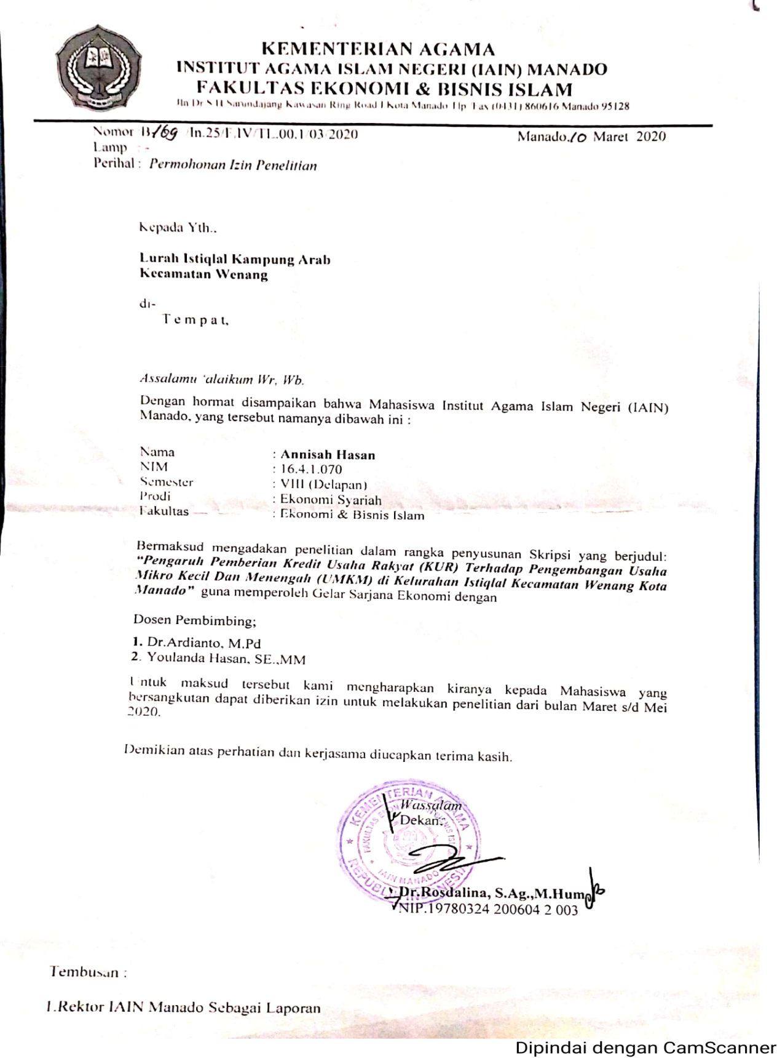
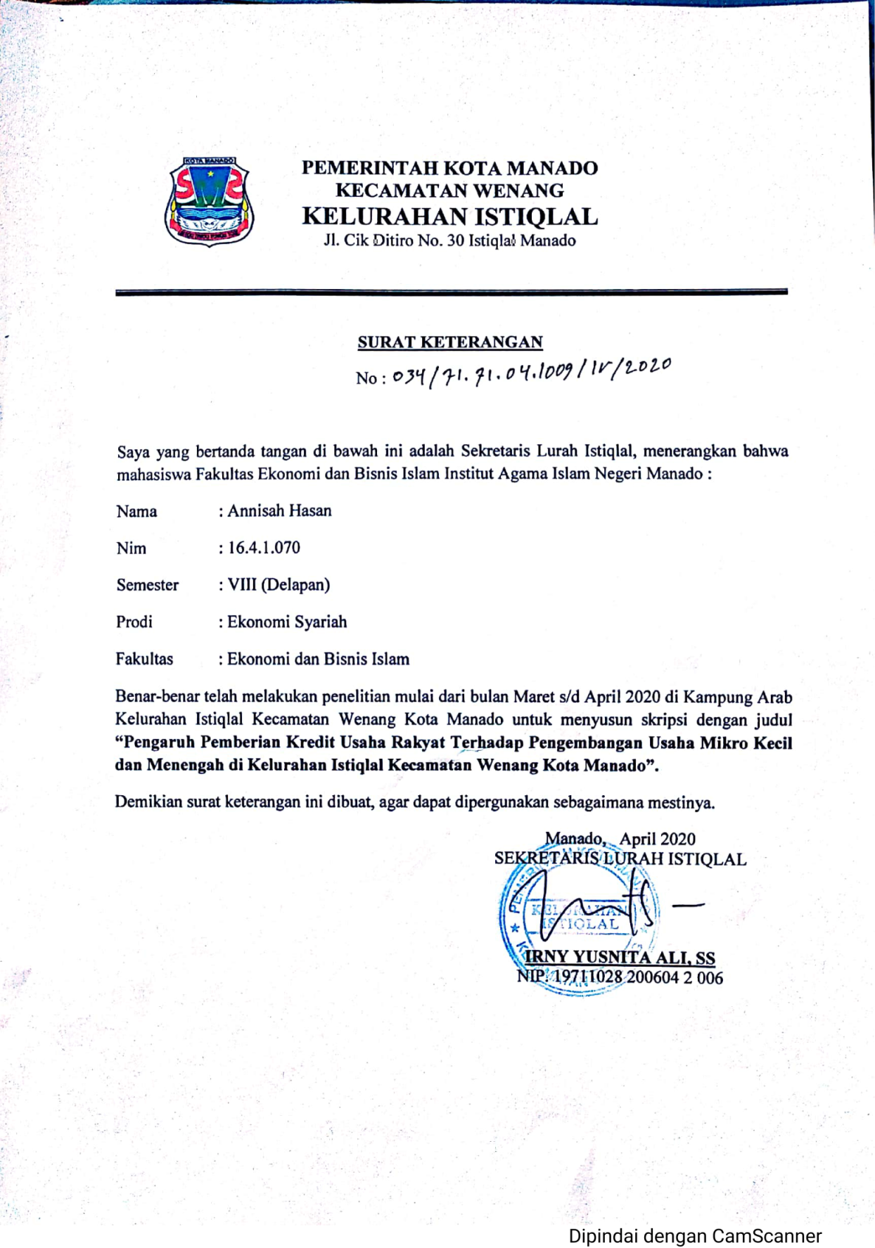

LAMPIRAN 8 Dokumentasi
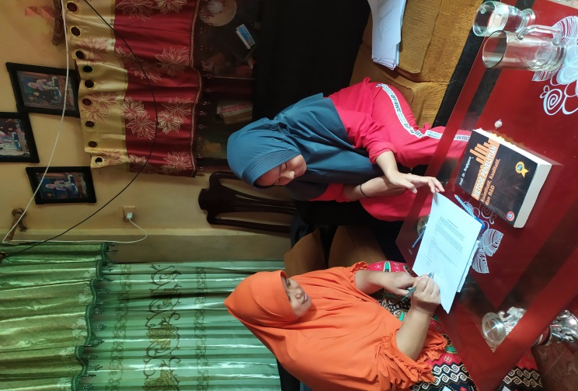

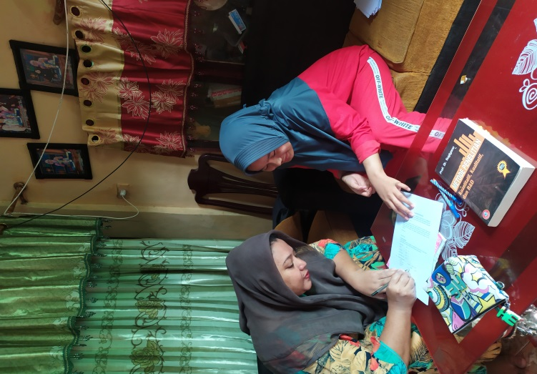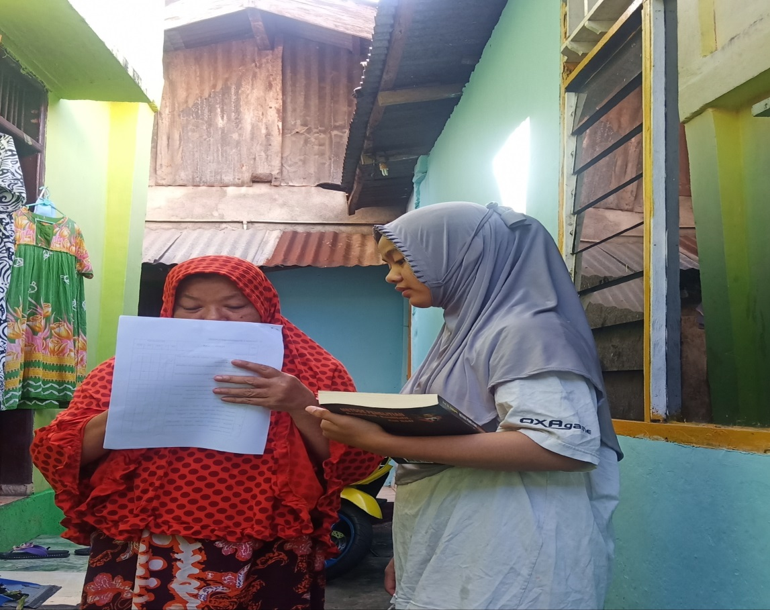

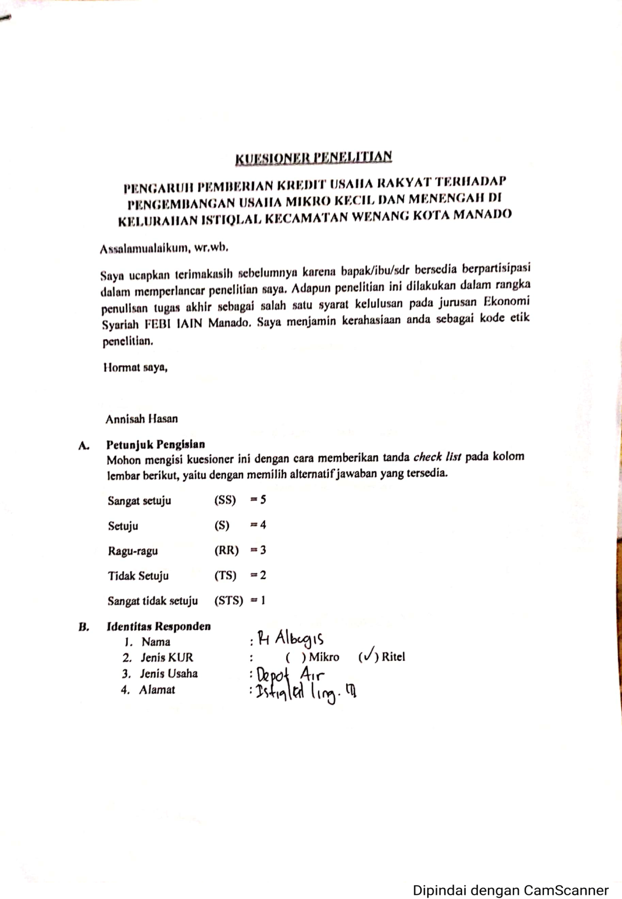

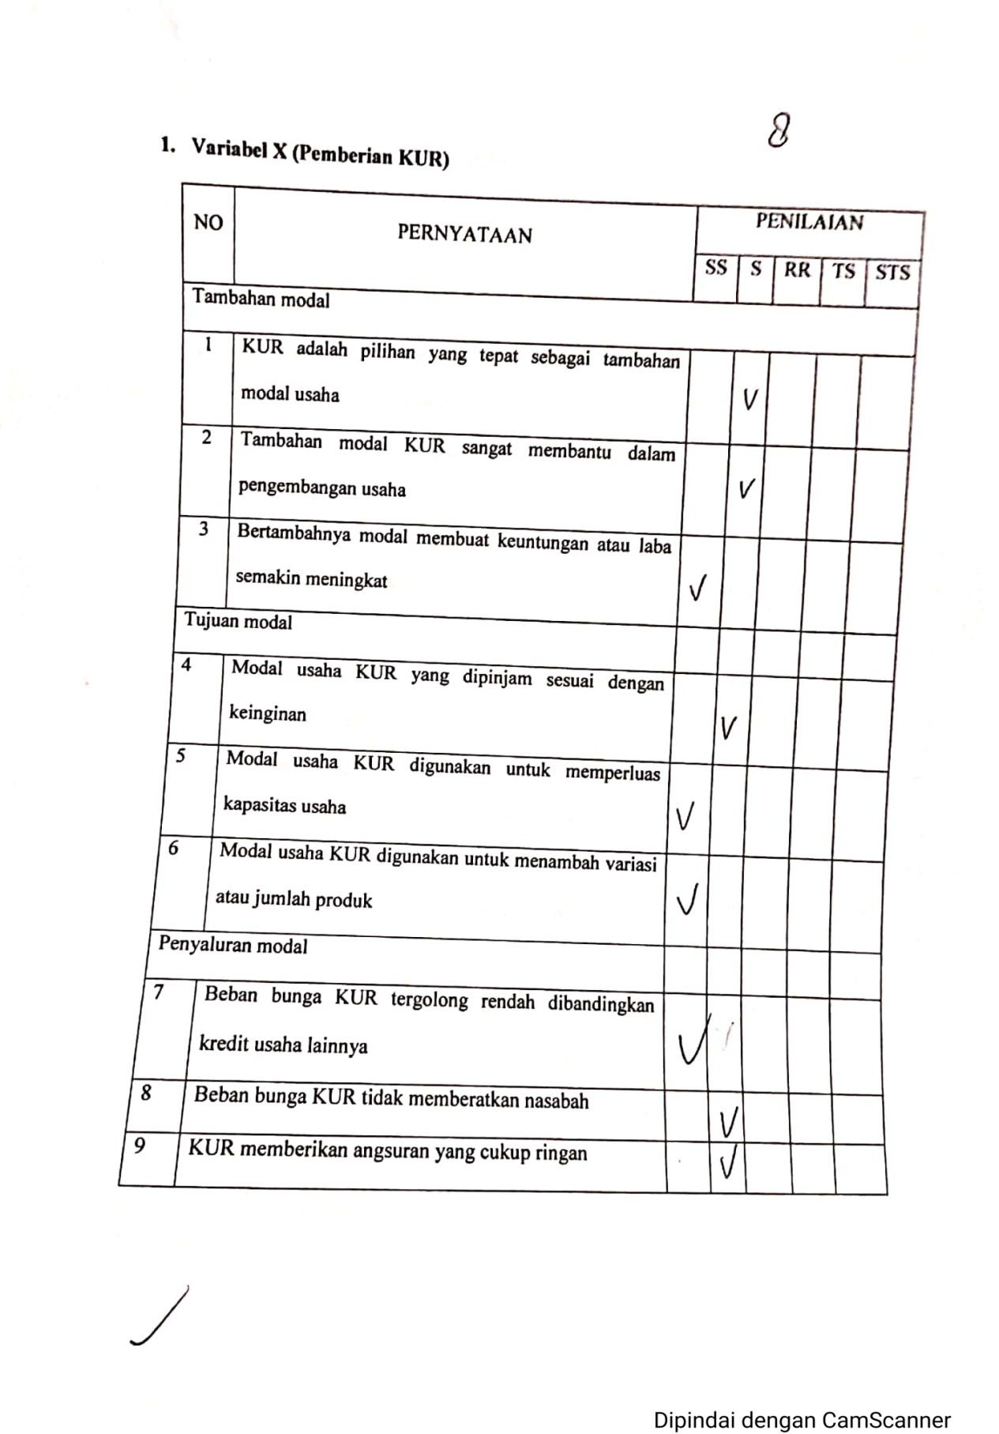

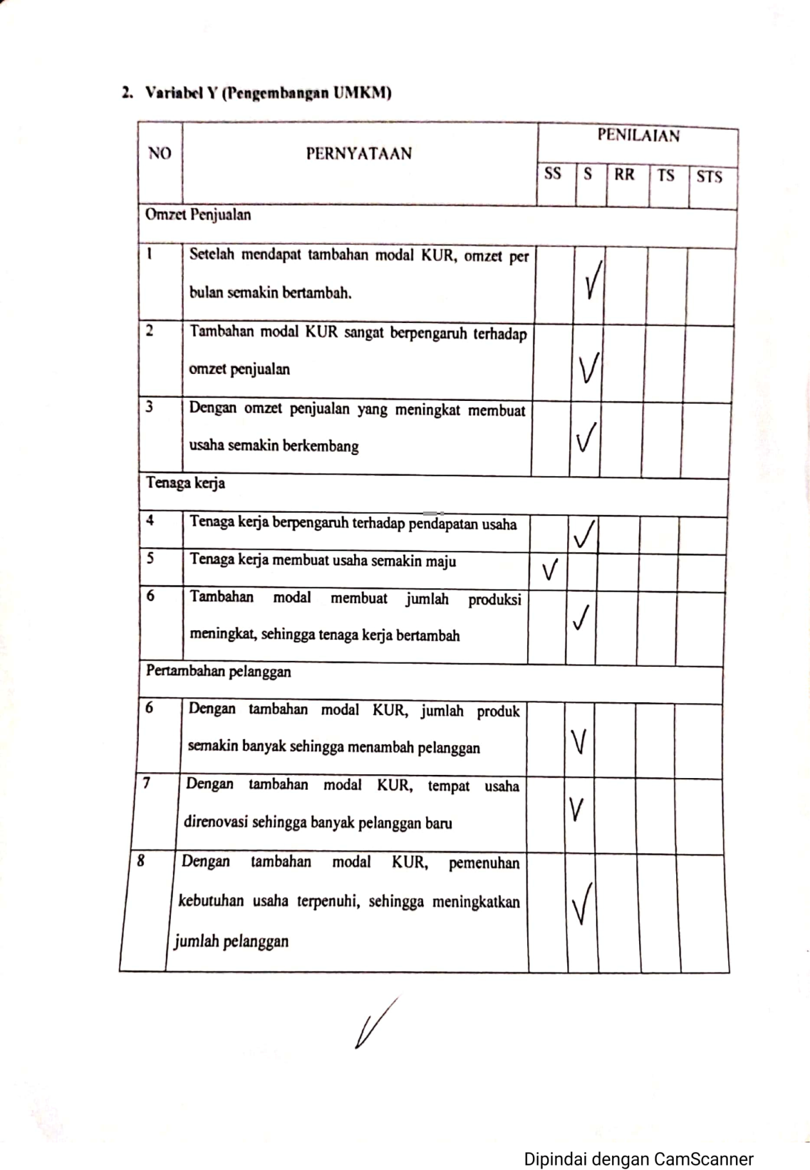

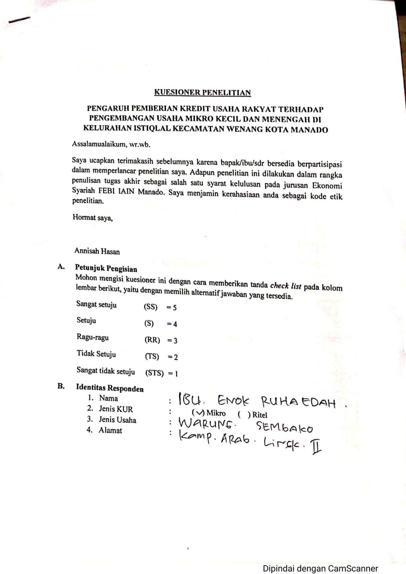
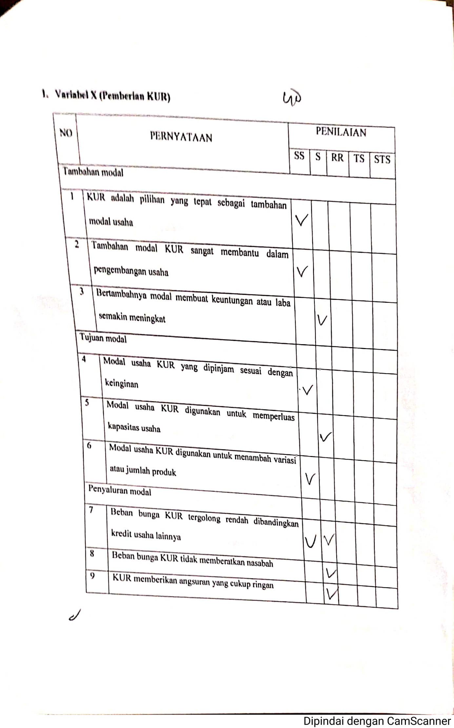

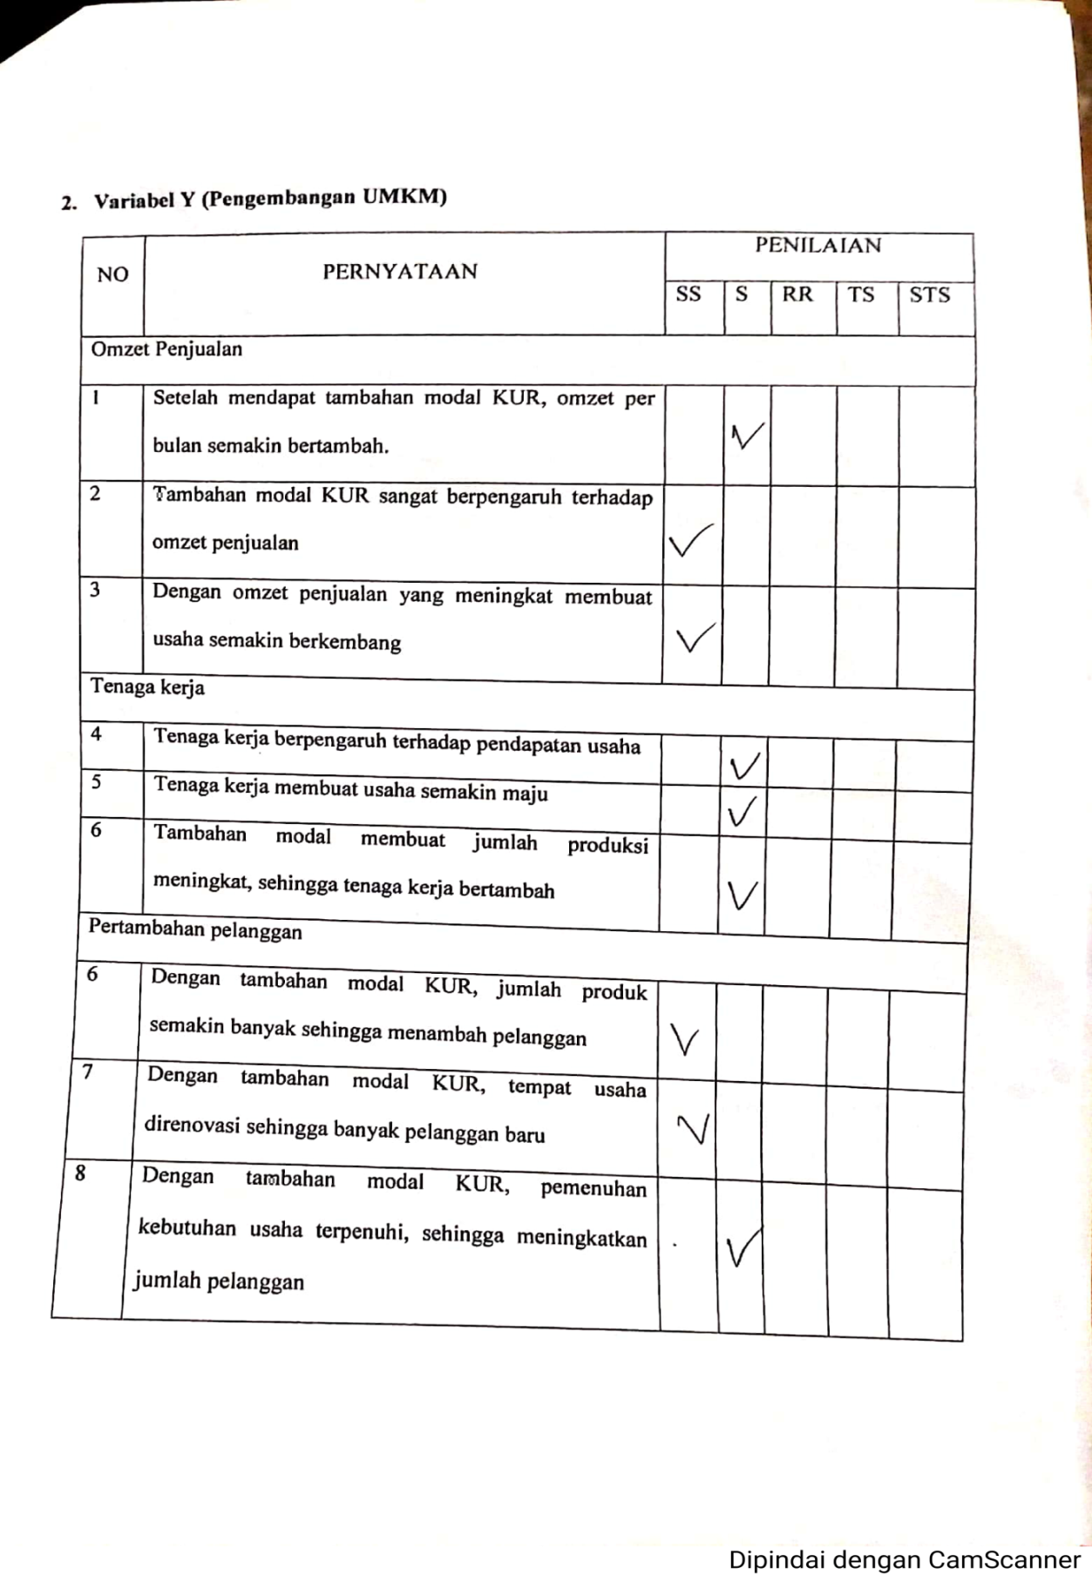

Farhana, Muhammad., dan Toyib, Rozali. 2017, Pengaruh Kredit Usaha Rakyat terhadap Pendapatan Usaha Mikro dan Kecil di Desa Selagik Kecamatan Terara Kabupaten Lombok Timur Provinsi Nusa Tenggara Barat. Jurnal JPEK 1(1).p. 39. (Online). http://e-journal.hamzanwadi.ac.id/index.php/jpek/article/view/463/pdf_2 (Diakses 23 Januari 2020)
Issabella, Pratiwi, Saragih., dan Syahrir, Hakim, Nasution. (t.th.), Analisis Pengaruh Modal Sendiri dan Modal Pinjaman Kredit Usaha Rakyat (KUR) Terhadap Pendapatan Pengusaha UMKM Kabupaten Toba Samosir (Studi Kasus: PT. Bank Sumut Cabang Balige). Jurnal Ekonomi dan Keuangan 3(6).p. 393. (Online). https://media.neliti.com/media/publications/14854-ID-nalisis-pengaruh-modal-sendiri-dan-modal-pinjaman-kredit-usaha-rakyat-kur-terhad.pdf (Diakses 03 Febuari 2020)
Farhana Muhammad dan Toyib Rozali, op. cit., h. 39.
Dewi, Anggraini., dan Syahrir, Hakim, Nasution. 2013, Peranan Kredit Usaha Rakyat (KUR) Bagi Pengembangan UMKM di Kota Medan (Studi Kasus Bank BRI. Jurnal Ekonomi dan Keuangan 1(3).p. 106. (Online) https://jurnal.usu.ac.id/index.php/edk/article/view/1850 (Diakses 27 Februari 2020).
Tulus T.H. Tambunan, Usaha Mikro, Kecil, Dan Menengah, (Cet. 1; Bogor: Ghalia Indonesia, 2017), h. 48-49.
Dewi Anggraini dan Syahrir Hakim Nasution, op. cit., h. 106.
Issabella Pratiwi Saragih dan Syahrir Hakim Nasution, op. cit., h. 394.
Kuncoro Mudrajat, Dasar-dasar Ekonomika Pembangunan, (Malang: UB Press, 2010), h. 2.
V. Wiratna Sujarweni, Metodologi Penelitian, (Yogyakarta: Pustaka Baru Press, 2014), h. 87.
IBI, Bisnis Kredit Perbankan, (Cet 2; Jakarta: PT Gramedia Pustaka Utama, 2018), h. 212.
Widyaningsih Ariyanti, Aspek Hukum Kewirausahaan, (Cet.1; Malang: POLINEMA PRESS, 2018), h. 90.
Muhamad, Agus, Sudrajat., 2018, Analisis Pengaruh Kredit Usaha Rakyat Terhadap Sustainability Profit Dengan Lokasi Usaha Sebagai Variabel Moderating Pada UMKM di kabupaten Ngawi. Dialektika Masyarakat: Jurnal Sosiologi, 2 (1).p. 105-110. file:///C:/Users/COSTUMER/Downloads/23324-52504-1-SM.pdf (Diakses 17 Januari 2020)
Dewi Anggraini dan Syahrir Hakim Nasution, op. cit., h. 107-108.
Ibid., h. 107-108
Kasmir, Manajamen Perbankan, Ed. 1. (Cet. 4; Jakarta: Raja Grafindo Persada, 2003), h. 72
Ibid., h. 73
Subekti dan Tjitro Sudibio, Kitab Undang-undang Hukum Perdata, (cet 31; Jakarta: Pradnya Paramita, 2001), hlm. 451
Qu’ran Kemenag, Alquran dan Terjemahan. (Online) https://quran.kemenag.go.id/index.php/sura/2 (Diakses 03 Maret 2020)
Kasmir, op. cit., h. 74-76
Ibid., h. 74-76
Thomas Suyatno, H.A. Chalik, Made Sukada, C. Tinon Yunianti Ananda, Djuhaepah T. Marala, Dasar-Dasar Perkreditan, (Cet-4; Jakarta: PT. Gramedia Pustaka Utama, 2007), h. 14.
Ibid., h. 14
Muhamad Agus Sudrajat, op. cit., h. 108-110
Linda, Bahar. 2019. “Pengaruh Kredit Usaha Rakyat Terhadap Perkembangan Usaha Mikro Kecil dan Menengah (UMKM) Pada Pasar Bersehati Kota Manado.” Skripsi. Manado: Program Sarjana Ekonomi IAIN Manado. h. 11
Thomas Suyatno, H.A. Chalik, Made Sukada, C. Tinon Yunianti Ananda, Djuhaepah T. Marala, op. cit., h. 15
Ibid., h. 15
P., Eko, Prasetyo., 2008. Peran Usaha Mikro Kecil dan Menengah (UMKM) dalam Kebijakan Penanggulangan Kemiskinan dan Pengangguran. Jurnal Ekonomi. 2(1). http://ekonomi.upy.ac.id/ekonomi/files/PERAN%20USAHA%20MIKRO%20KECIL%20DAN%20MENENGAH%20(UMKM)%20DALAM%20KEBIJAKAN%20PENANGGULANGAN%20KEMISKINAN%20DAN%20PENGANGGURAN%20%20(P.%20EKO%20PRASETYO).pdf (Diakses 18 Januari 2020)
Muhammad Agus Sudrajat., op.cit., h. 111-112
Tulus T.H. Tambunan, op.cit., h. 45
Ibid., h. 45
Ibid., h. 4-5.
Ibid., h. 7
Ibid., h. 7
Ibid., h. 8
V., Wiratna, Sujarweni., dan Lila, Retnani, Utami., 2015. Analisis Dampak Pembiayaan Dana Bergulir KUR (Kredit Usaha Rakyat) terhadap kinerja UMKM. Jurnal Bisnis dan Ekonomi. 22 (1).p. 12-13. (Online) https://www.unisbank.ac.id/ojs/index.php/fe3/article/view/4119 (Diakses 17 Januari 2020)
P. Eko Prasetyo, op. cit., h. 3-4
Widyaningsih dan Ariyanti, op. cit., h. 90
Retno Murti Setyorini, Buku Saku Prakarya (Kerajinan) Untuk SMA Kelas X, (Cet.1; Ds. Sidoarjo, Kec. Pulung, Kab. Ponogoro: Uwais Inspirasi Indonesia, 2019) h. 66
Widyaningsih dan Ariyanti, op. cit., h. 90
Alyas, dan Muhammad, Rakib., 2017, Strategi Pengembangan Usaha Mikro, Kecil, dan Menengah Dalam Penguatan Ekonomi Kerakyatan, Jurnal Sosiohumaniora, 19 (2).p. 115 file:///C:/Users/COSTUMER/Downloads/12249-29232-1-PB.pdf (Diakses 18 Januari 2020)
Ay, Ling., 2013, Pengelolaan Dan pengembangan Usaha Pada Usaha Mikro Kecil Menengah, Jurnal Agora, 1 (1).p. 1 https://media.neliti.com/media/publications/36200-ID-pengelolaan-dan-pengembangan-usaha-pada-usaha-mikro-kecil-menengah-studi-deskrip.pdf (Diakses 18 Januari 2020)
Wulan Ayodya, Cara Awal Buka Usaha Roti & Kue, (Cet 1; Jakarta: PT. Elex Media Komputindo, 2010) h. 199-201.
V. Wiratna Sujarweni, op. cit., h. 6-7
Ibid., h. 65
Suharsimi Arikunto, Prosedur Penelitian Suatu Pendekatan Praktik, (Ed. Revisi VI, Cet. ke 14; Jakarta: Rineka Cipta, 2010) h. 174
Sugiyono, Metode Penelitian Kuantitatif, Kualitatif, dan R&D, (Cet. 26: Bandung: ALFABETA, 2017), h. 81-82
Ibid., h. 85.
Ibid., h. 38.
Ibid., h. 38-39.
Ibid., h. 39.
Ibid., h. 39.
Suharsimi Arikunto, op. cit., h. 134
V. Wiratna Sujarweni, op. cit., h. 75
Sugiyono, op. cit., h. 92
Ibid., h. 93
Ibid., h. 147
Sugiyono, op. cit., h. 267
Ibid., h. 268
Agustian., 2020. Mean, Median, Modus: Data Tunggal & Kelompok, Rumus, Contoh Soal. (Online), https://www.google.com/amp/s/rumuspintar.com/mean-median-modus/amp/ (diakses 06 April 2020)
Santosa, STATISTIKA HOSPITALITAS, Ed. 1 (Cet 1; Yogyakarta: Deeppublish Publisher, 2018), h. 37
Sigit Nugroho, Dasar-Dasar Metode Statistika, (Cet. 1; Jakarta: Grasindo, 2008), h. 41
Singgih Santoso, STATISTIK MULTIVARIAT Konsep dan Aplikasi dengan SPSS, (Jakarta: PT. Gramedia, 2010) h. 43
Ibid., h. 52
Wahana Komputer, Solusi Mudah dan Cepat Menguasai SPSS 17.0 untuk Pengolahan Data Statistik, (Jakarta: PT. Elex Media Komputindo, 2009), h. 155
Rahmawati, S. 2018. “Pengaruh Pemberian Kredit Usaha Rakyat (KUR) PT. Bank BRI unit Malino Terhadap Peningkatan Pendapatan Usaha Mikro dan Kecil (UMK) Di Kota Malino.” Skripsi. Makassar: Program Sarjana Ekonomi UIN Alauddin Makassar. h. 57
Hidayat, Huang., 2020. Analisis Regresi Sederhana, Ini Penjelasannya. (Online), https://www.globalstatistik.com/analisis-regresi-sederhana-ini-penjelasannya/ (Diakses 01 Maret 2020)
Sugiyono, op. cit., h. 188
Tika Dwi Nur Atin. 2018. “Pengaruh Efektivitas Kredit Usaha Rakyat (KUR) Terhadap Peningkatan Profit Usaha Mikro (Studi Kasus Pada Nasabah Bank Rakyat Indonesia Unit Purwomartani Kalasan Sleman Yogyakarta).” Skripsi. Yogyakarta: Fakultas Ekonomi UNY. h. 62
Bnpbsulut., 2015. Kampung Arab di Manado. (Online), https://kebudayaan.kemdikbud.go.id/bpnbsulut/kampung-arab-di-manado/ (Di akses pada 01 April 2020).
David, Manewus., 2017. Cerita Sejarah Kampung Arab Manado, Dari Yaman Hingga Jadi Perhatian Kolonial Belanda. (Online), https://manado.tribunnews.com/2017/07/09/cerita-sejarah-kampung-arab-manado-dari-yaman-hingga-jadi-perhatian-kolonial-belanda (Di akses pada 01 April 2020).
Jerry., 2011. Kampung Arab Manado, Sangat Bernilai Tanpa Sejarah. (Online), https://beritamanado.com/kampung-arab-sangat-bernilai-tanpa-sejarah/ (Di akses pada 01 April 2020)
Bpnbsulut, loc. cit.

